PHRサービス提供に関わる
ガイドライン（第4.1版）

PHRサービス事業協会 | 一般社団法人PHR普及推進協議会

（2026年7月）
目次
I. PHRサービスガイドラインの背景と目的 5
（１）PHRを取り巻く背景 5
（２）PHRサービスガイドラインの目的 6
（３）PHRサービスとは 6
II. PHRに関する国の取り組みとPHRサービスガイドラインの関連法令等 7
（１）国の取り組み 7
（２）国のPHRサービス提供者による健診等情報の取扱いに関する基本的指針とPHRサービスガイドラインの位置づけ・対象 8
（３）PHRサービスガイドラインの策定にあたり参照した法律及びガイドライン等 10
III. PHRサービスガイドラインに用いられる用語の定義 13
IV. PHRサービスの提供に当たっての基本理念 16
（１）PHRとPerson-Generated Data（PGD）の考え方 16
（２）日常的な健康データを活用したセルフケアによる健康増進、病気の予防 16
（３）周辺データを活用した健康増進、医療の質向上 16
（４）PHRサービス利用者の健康、安全、権利の確保 16
（５）利用者への説明と同意に基づくサービス提供 17
（６）PHRサービスの質の担保と向上 17
（７）PHRサービス提供者間での連携 18
（８）市場の拡大による受益者増、社会全体の健康増進、生産性向上 18
（９）継続的な改訂が可能な体制の構築 19
（10）国際的な動向を踏まえたPHRサービス提供に係るルールの整備 19
V. PHRサービスガイドラインの具体的適用 20
１．PHRサービス提供に関する事項 20
（１）提供者―利用者の関係/合意（説明と同意） 20
（２）本人確認 27
（３）PHRの管理・閲覧 29
（４）PHRサービスにおける個人情報の保護・情報セキュリティ 30
（５）本人の心身の安全と権利確保 37
（７）他の事業者・第三者へのデータ提供 49
２．PHRサービス間のデータ連携に関する考え方 51
３．その他PHRサービスの普及、質の向上に関連する事項 53
（１）PHR利活用へのリテラシーの向上 53
（２）PHRサービス提供者への教育 54
（３）PHRサービスの運用体制の構築と質評価／フィードバック／認証 54
（４）エビデンスの蓄積 56
VI. 広告その他の表示 58
１．広告その他の表示上の考え方 58
（１）問題となりえる法規制 58
（２）PHRサービスに関する表示 60
（３）法令上問題となるおそれのある広告その他の表示の要素 61
２．景品表示法における表示の科学的根拠に関する事項 63
（１）景品表示法7条2項及び8条3項の適用について 63
（２）合理的な根拠の判断基準 63
（３）科学的根拠として明らかに適切ではないと考えられる具体例 64
３．良い広告・悪い広告の事例集 65
VII. 本ガイドラインの有効期限、見直し 69

別添資料
＜別添1＞：PHRサービスの安全管理のためのリスクマネジメントプロセス
＜別添２＞：PHRサービス自己チェックリスト
＜別添３＞：PHRサービス提供時に自治体が関わる際の注意点
＜別添４＞：AMEDヘルスケア社会実装基盤整備事業の指針の活用について
＜別添５＞：PHRサービスにおけるWEBサービス・アプリ内広告の考え方について

I. PHRサービスガイドラインの背景と目的

（１）PHRを取り巻く背景

超高齢社会における認知症予防、社会構造の変化に伴うメンタルヘルス対策の重要性など、従来の生活習慣病の枠を超えて、生活習慣の改善による健康増進、疾病予防の重要性が高まっている。国民の健康増進の推進に関する基本的な方向や目標に関する事項等を定めた「健康日本21」では、「休養・こころの健康」の基本方針の一つとして「日常生活や習慣の重視（全人的なアプローチ）」を掲げており、身体的・精神的・社会的視点を含めた日常生活改善のための取り組みが求められている。この課題の解決の方策の一つとして、個人の健康診断結果や服薬歴、日々の健康データを電子記録として本人や家族が正確に把握し、活用するための仕組みである『Personal Health Record（PHR）』に対する期待が世界的に高まっている。
Information and Communication Technology（ICT）の急速な発展と普及に伴い、これまで測定が難しかった日常的な健康データの測定・記録が可能となり、健康診断結果やお薬手帳等のデータの電子化も進んでいる。マイナポータル経由で「予防接種歴」「乳幼児健診の結果」「薬剤情報」「特定健診情報」「後期高齢者健診情報」といった情報が本人に提供され始め、今後は他の法定健診にも拡大する。PHRサービスの発展により、母子保健、学校健診、特定健診等の「健康診断」、体重、血圧等の生活習慣病に関わるデータや食事・運動・睡眠に関わる「日々の記録」、「服薬記録」等を生涯にわたって活用することが可能となり、人々の健康増進、病気の早期発見や重症化予防、ADL（日常生活動作）・QOL（生活の質）の向上等の幅広い健康課題解決への貢献が期待できる。PHRの利活用が進めば、多くの人々のPHRが集積された健康ビッグデータを構築でき、データに基づく健康増進やQOLの向上に繋がるとともに、医学の発展や新産業の創生にも寄与し得る。
国によるマイナポータルを用いた取り組み等の開始に伴い、PHRサービスへの注目はかつてないほどに高まっている。しかしながら、健康情報の活用に当たっては医学的な妥当性、特別な秘匿性などが求められるためにその他の情報と画一的に扱うことに問題があり、個人情報を伴う健康情報を適切に利活用する仕組みは確立していない。また「PHR」という言葉の定義も統一されておらず、話者によって、「仕組み全体」「ITシステム」「サービス」「データそのもの」と指し示す範囲が異なり、混乱を招いている現状がある。
このような背景より、PHRサービスの多様化や国際的な動向を踏まえ、PHRサービスの適切な利活用に関する提供者のためのルール整備が求められている。

（２）PHRサービスガイドラインの目的

PHRの利活用促進による健康増進やQOLの向上、医学の発展や新産業の創生が期待されているが、PHRサービス提供者が踏まえるべきモラルやルール（PHRサービスとしての質・安全性の担保、データの互換性、データの質の担保、本人認証の方法、説明と同意方法等）を整理することが重要である。PHRサービスを社会に根付かせるためには、サービスを利用する個人・家族にとっての有効性・安全性を確保すると同時に、PHRサービス普及の妨げとなるような過度の規制とならないよう、バランスの取れた社会的合意に基づいたルールの整備が重要である。PHRサービス提供者が準拠すべきルールが整理されれば、PHRサービスの質の向上、PHRの適切な取扱いを促すことが可能となり、PHR業界の活性化、ひいては、人々及び社会の健康増進・病気の予防への寄与が期待できる。
本ガイドラインの目的は、国の示す指針を基本に、PHRサービス提供者が踏まえるべきルールや規範を整理して提示することで、更なるPHRサービスの質、有効性と安全性の向上を図り、健康情報を活用した個人と社会の健康増進に寄与するとともに、国民の健康寿命の延伸や豊かで幸福な生活（Well-being）に貢献することである。

（３）PHRサービスとは

「PHR サービス提供者による健診等情報の取扱いに関する基本的指針」において、PHRサービスとは「利用者が、予防又は健康づくり等に活用すること並びに医療及び介護現場で役立てること等を目的として、PHRを保存及び管理並びにリコメンド等を行うサービス」として定義されている。
例として下記目的での使用が考えられる：
・個人が健康増進等の目的で利用する場合
・保険者、地方公共団体、企業が保健指導や健康経営等の一環として住民や従業員等に利用を促す場合
・医療機関（医療・介護に関連する機関等）が健康管理目的で患者に利用を促す場合

II. PHRに関する国の取り組みとPHRサービスガイドラインの関連法令等

（１）国の取り組み

『経済財政運営と改革の基本方針2018～少子高齢化の克服による持続的な成長経路の実現～（平成30年6月15日閣議決定）』において、個人の健診・診療・投薬情報が医療機関等の間で共有できる全国的な保健医療情報ネットワークについて2020年度からの本格稼働を目指す旨と、PHRについて2020年度よりマイナポータルを通じて本人等へのデータの本格的な提供を目指す方策が掲げられた。その後、毎年の経済財政運営と改革の基本方針において、PHRの拡充を図る方針が継続的に記載されている。令和3年6月にはデータヘルス改革に関する工程表が策定され、PHRの拡充が推進されてきた。令和4年10月には内閣総理大臣を本部長とする医療DX推進本部が設置され、令和5年6月2日に「医療DXの推進に関する工程表」が本部決定された。同工程表では国民の更なる健康増進のため、誕生から現在までの生涯に渡る保健・医療・介護の情報をPHRとして自分自身で一元的に把握可能となり、個人の健康増進に寄与することや、ライフログデータの標準化等の環境整備が進むことでのライフログデータ等の活用による疾病予防などが期待されている。具体的な施策として、検査結果等についてPHRとして本人がマイナポータルを通じ情報を確認できる仕組みを整備するとともに、ライフログデータの標準化や流通基盤の構築等を通じたユースケースの創出支援も行っていく方針が示されている。今後「Society5.0」の実現に向けて、健康分野におけるICT活用が進み、民間企業における健康ビッグデータを活用したサービス提供やイノベーションが加速すると思われる。
医療情報システムの安全管理に関しては、「3省2ガイドライン」が策定されている中で、PHRに関しても、目的や方向性を明確にした上で、自身の健康に関する情報について電子データ等の形での円滑な提供や適切な管理、効果的な利活用が可能となる環境を整備していくために、関係省庁の連携の下、2019年度（令和元年度）に「国民の健康づくりに向けたPHRの推進に関する検討会」が立ち上げられ、PHRサービスの適切かつ効果的な利活用に向けて、『国民の健康づくりに向けたPHRの推進に関する検討会 民間利活用作業班』の中で検討が進められた。（令和元年度にはそれぞれ「健康・医療・介護情報利活用検討会」及び「健診等情報利活用ワーキンググループ 民間利活用作業班」として再組成）
民間利活用作業班の成果物は「民間PHR事業者による健診等情報の取扱いに関する基本的指針」（現在は「PHRサービス提供者による健診等情報の取扱いに関する基本的指針」、以下、「国のPHR指針」）として取りまとめられた。本指針は令和3年4月23日公表の後、個人情報保護法改正を受けて一度改正され、総務省・厚生労働省・経済産業省の3省から公表されている。特にマイナポータルAPI等を活用して入手可能な自身の健康診断等の個人情報保護法上の要配慮個人情報となる保健医療情報や予防接種歴（以下「健診等情報」)を取り扱うPHRサービス提供者には本指針の遵守が求められており、実際にマイナポータルAPIに接続するPHRサービス提供者には本指針の遵守状況をチェックシートにて確認されるものとなっている。

（２）国のPHRサービス提供者による健診等情報の取扱いに関する基本的指針とPHRサービスガイドラインの位置づけ・対象

＜PHRサービスガイドラインの位置づけ＞
本ガイドラインは、国のPHR指針を補完するものとして、より高い水準のPHRサービスの提供を実現するためのものである。国レベルでは、健診等情報のマイナポータルを経由した提供においてPHRサービス提供者が遵守すべき事項、特にPHR利活用に係る「情報セキュリティ対策」「個人情報の適切な取扱い」「健診等情報の保存・管理、相互運用性の確保」「その他（要件遵守の担保方法）」について国のPHR指針に策定されている。国が定める健診等情報には、個人情報保護法上の要配慮個人情報である乳幼児健診、特定健診、薬剤情報等、及び予防接種歴が含まれる。いわゆるライフログのみを取り扱うPHRサービス提供者は現時点では国のPHR指針の対象となっていない。また、個人の健康管理ではなく、専ら研究開発の推進等を目的として利用される健診等情報又は匿名加工情報若しくは仮名加工情報のみを取り扱うPHRサービス提供者も対象となっていない。
本ガイドラインは、国が定める指針に加えて、PHRサービス提供者が踏まえるべきルールや規範を提示することで、更なるPHRサービスの質、有効性と安全性の向上を図ることを目的に、主に下記3点を中心に必要と考えられる事項を検討し、提示するものである。
- PHRサービス提供に当たっての具体的な運用（有効性や安全性に配慮したリコメンド機能の運用等）
- ライフログ等（本人が日々計測するバイタル・健康情報等）の健診等情報以外の情報に関する取扱い
- 国の検討対象となっていない範囲のサービスのあり方

＜PHRサービスガイドラインの対象＞
本ガイドラインの対象は、全てのPHRサービスを提供する者を想定しており、国のPHR指針が対象としてないライフログのみを取り扱うPHRサービス提供者も含む。「健診等情報」を取り扱うPHRサービス提供者は、国のPHR指針の参照が求められるが、本ガイドラインを遵守することで更なるPHRサービスの質向上が望まれる。本ガイドライン策定の目的は、PHRサービスの有効性と安全性の向上を図り、個人と社会の健康増進に寄与するとともにPHR業界の発展に繋げることであり、ここに記載された内容をクリアすることにとどまらず、提供するPHRサービスの質向上に繋げていただくことを期待するものである。
なお、PHRサービスが医療情報システム として提供される場合及び「医療情報システムとの直接連携」を行う場合は、その要件や安全管理に関しては3省2ガイドラインに準拠する必要があり、遺伝情報の取扱いについては経済産業省「経済産業分野のうち個人遺伝情報を用いた事業分野における個人情報保護ガイドライン」等の遺伝情報に係る各種ガイドラインに準拠する必要がある。

以上を踏まえて、本ガイドラインの対象とする情報と対象者を下記に示す。
- 対象情報： PGD（Person Generated Data：詳細は後述）の考え方に基づき、国のPHR指針が対象とする「健診等情報」に加え、日常的に記録される情報（ライフログ）を含む個人が活用し得る健康に関連する情報
- 対象者： 日本在住の個人に対し、個人が活用し得る健康に関連する情報を取扱い、PHRサービス（保健医療情報を国民・患者の病気の予防・健康づくり等に活用するサービス）を提供する者
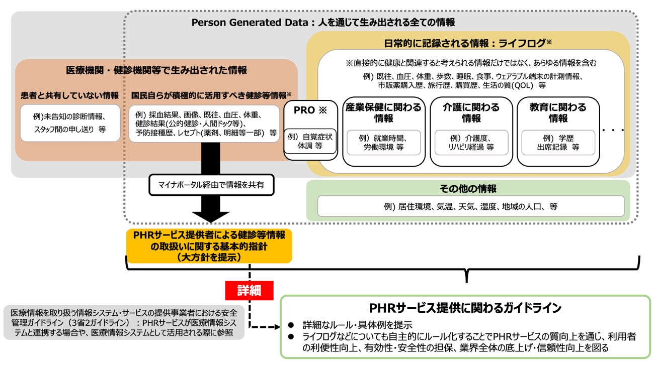
【図１：Person Generated Dataの考え方を基本としたPHRサービスガイドラインの対象】
※PRO: Patient Reported Outcome（患者報告アウトカム）

（３）PHRサービスガイドラインの策定にあたり参照した法律及びガイドライン等

本ガイドラインの策定にあたり参照した法律及びガイドライン等は以下のとおりである。なお、PHRサービスに係る法令等は多岐にわたるものであり、本ガイドラインはその全てを網羅するものではないことにあらかじめご留意いただきたい。

＜関連法規＞
  - 医師法（昭和23年7月30日. 最終改正令和７年４月１日）
  - 医薬品、医療機器等の品質、有効性及び安全性の確保等に関する法律（昭和35年8月10日. 最終改正令和７年４月1日）
  - 医薬品、医療機器等の品質、有効性及び安全性の確保等に関する法律施行令（昭和36年1月26日. 最終改正令和６年12月１2日）
  - 医療分野の研究開発に資するための匿名加工医療情報及び仮名加工医療情報に関する法律（平成29年5月12日. 最終改正令和７年４月１日）
  - 医療法（昭和23年7月30日. 最終改正令和７年４月１日）
  - 健康増進法（平成14年8月2日. 最終改正令和５年４月１日）
  - 個人情報の保護に関する法律（平成15年5月30日. 最終改正令和７年４月１日）
  - 個人情報の保護に関する法律施行令（平成15年12月10日. 最終改正令和７年４月1日）
  - 特定商取引に関する法律（昭和51年6月4日、最終改訂令和６年４月1日）
  - 不当景品類及び不当表示防止法（昭和37年5月15日. 最終改正令和６年10月1日）
  - 保健師助産師看護師法（昭和23年7月30日. 最終改正令和４年6月17日）

＜公的指針・ガイドライン等＞
  - 医療・介護関係事業者における個人情報の適切な取扱いのためのガイダンス（個人情報保護委員会、厚生労働省）（平成29年4月14日. 令和７年４月最終改正）
  - 医療機器プログラムの取扱いについて（厚生労働省）（平成26年11月21日. 平成30年12 月28日一部改正）
  - 医療情報を取り扱う情報システム・サービスの提供事業者における安全管理ガイドライン第2.0版（総務省・経済産業省）（令和4年8月. 令和７年３月改定）
  - 医療情報システムの安全管理に関するガイドライン 第6.0版（厚生労働省）（平成17年3月.令和5年5月最終改定）
  - オンライン診療の適切な実施に関する指針（厚生労働省）（平成30年3月. 令和5年3月一部改訂）
  - クラウドサービス提供における情報セキュリティ対策ガイドライン（第3版）（総務省）（平成24年4月. 令和3年9月最終改定）
  - 経済産業分野のうち個人遺伝情報を用いた事業分野における個人情報保護ガイドライン（経済産業省）（令和3年3月23日．令和６年３月１日一部改正）
  - 健康寿命延伸産業分野における新事業活動のガイドライン（厚生労働省、経済産業省）（平成26年3月31日.令和7年3月28日一部改正）
  - 健康保険組合等における個人情報の適切な取扱いのためのガイダンス（個人情報保護委員会、厚生労働省）（平成29年４月14日．令和7年４月一部改正）
  - 国民健康保険組合における個人情報の適切な取扱いのためのガイダンス（個人情報保護委員会、厚生労働省）（平成29年４月14日．令和7年４月一部改正）
  - 個人情報の保護に関する法律についてのガイドライン（通則編）（個人情報保護委員会）（平成28年11月. 令和７年４月一部改正）
  - 個人情報の保護に関する法律についてのガイドライン（第三者提供時の確認・記録義務編）（個人情報保護委員会）（平成28年11月. 令和５年12月一部改正）
  - 個人情報の保護に関する法律についてのガイドライン（外国にある第三者への提供編）（個人情報保護委員会）（平成28年11月. 令和7年4月一部改正）
  - 個人情報の保護に関する法律についてのガイドライン（仮名加工情報・匿名加工情報編）（個人情報保護委員会）（平成28年11月. 令和６年12月一部改正）
  - 個人情報の保護に関する法律についてのガイドライン（行政機関等編）（個人情報保護委員会）（令和4年1月、令和７年４月一部改正）
  - 「個人情報の保護に関する法律についてのガイドライン」に関するＱ＆Ａ（個人情報保護委員会）（平成29年2月16日. 令和6年12月２日更新）
  - 個人情報の保護に関する基本方針（平成16年４月２日閣議決定、令和４年４月１日一部変更）
  - 雇用管理に関する個人情報のうち健康情報を取り扱うに当たっての留意事項（厚生労働省）（平成29年8月24日．令和５年10月一部改正）
  - 情報銀⾏における健康・医療分野の要配慮個⼈情報の取扱いに係わる⽅針（総務省、経済産業省「情報信託機能の認定スキームの在り方に関する検討会」）（令和5年7月）
  - 情報信託機能の認定に係る指針Ver3.0（総務省、経済産業省「情報信託機能の認定スキームの在り方に関する検討会」）（令和5年7月）
  - 中小企業における組織的な情報セキュリティ対策ガイドライン（独立行政法人情報処理推進機構）（最終更新令和7年3月24日）
  - JIS X8341シリーズ「高齢者・障害者等配慮設計指針―情報通信における機器，ソフトウェア及びサービス（第1部～第7部）」
  - 認知症の人の日常生活・社会生活における意思決定支援ガイドライン（厚生労働省）（平成30年6月）
  - 不当景品類及び不当表示防止法第7条第2項の運用指針 ―不実証広告規制に関する指針―(公正取引委員会) (平成15年10月28日．平成28年４月１日一部改正)
  - プログラムの医療機器該当性に関するガイドライン（厚生労働省)（令和3年3月31日、令和5年3月31日一部改正)
  - PHRサービス提供者による健診等情報の取扱いに関する基本的指針（総務省、厚生労働省、経済産業省））（令和3年4月. 令和7年4月最終改正）
  - 労働者の心身の状態に関する情報の適正な取扱いのために事業者が講ずべき措置に関する指針（厚生労働省）（令和4年3月31日）
  - ヘルスケア領域において生成AIを活用したサービスを提供する事業者が参照するための自主ガイドライン（ヘルスケア生成AI活用ガイド）第2.0版（日本デジタルヘルス・アライアンス）（令和6年1月18日. 令和7年2月7日改正）

＜その他＞
- 情報システムに係る相互運用性フレームワーク（経済産業省、情報処理推進機構）（平成19年6月）
- ヘルスケアサービスガイドライン等のあり方（経済産業省 商務・サービスグループ ヘルスケア産業課）（平成31年4月12日. 令和７年３月31日改訂）
- マイナポータルＡＰＩ利用規約2.0版（デジタル庁）（令和７年４月23日）

III. PHRサービスガイドラインに用いられる用語の定義
用語 | 定義
PHR | Personal Health Record の略語。一般的には、生涯にわたる個人の保健医療情報（健診（検診）情報、予防接種歴、薬剤情報、検査結果等診療関連情報及び個人が自ら日々測定するバイタル等）である。電子記録として本人等が正確に把握し、自身の健康増進等に活用することが期待される。  （国のPHR指針より抜粋）
PHRサービス | 利用者が、予防又は健康づくり等に活用すること並びに医療及び介護現場で役立てること等を目的として、PHRを保存及び管理並びにリコメンド等を行うサービス。  （国のPHR指針より抜粋）
PHRサービス提供者 | 日本国内において、PHRサービスを提供、又は製造（OEM含む。）している、法人（営利を目的としないものを含む。）、個人事業者、団体、自治体、保険者、医療機関等。  ※国のPHR指針における「PHRサービス提供者」よりも範囲が広いことに留意いただきたい。
医療・介護関係事業者 | 「医療・介護関係事業者における個人情報の適切な取扱いのためのガイダンス*」で定義される医療・介護関係事業者を意味する。  *当ガイダンスが対象とする事業者の範囲は、下記のとおりである  ①病院、診療所、助産所、薬局、訪問看護ステーション等の患者に対し直接医療を提供する事業者  ②介護保険法に規定する居宅サービス事業、介護予防サービス事業、地域密着型サービス事業、地域密着型介護予防サービス事業、居宅介護支援事業、介護予防支援事業、及び介護保険施設を経営する事業、老人福祉法に規定する老人居宅生活支援事業及び老人福祉施設を経営する事業その他高齢者福祉サービス事業を行う者
医療情報システム | 医療に関する患者情報（個人識別情報）を含む情報を扱うシステム
PHRシステム | PHRサービスを提供するために構築された情報システム
Electronic Health Record （EHR） | ①コンピュータで処理可能な形式で保存・管理された診療対象者の健康状態に関する情報のリポジトリ（保管場所）  ②地域の病院や診療所などをネットワークでつないで患者情報等を共有活用する基盤（地域医療連携ネットワーク）
ヘルスケアサービス | 健康の保持及び増進、介護予防を通じた 健康寿命の延伸に資する商品の生産若しくは販売又は役務をいう。（ただし、個別法による許認可等が必要な商品や役務等を除く。）
医行為 | 医療及び保健指導に属する行為のうち、医師が行うのでなければ保健衛生上危害を生ずるおそれのある行為
リコメンドサービス（機能） | スマートフォン等のアプリケーションを介して、記録管理された個人の保健医療情報に基づいて、生活習慣改善等に向けた推奨を行う機能
記録管理・閲覧サービス（機能） | 個人の保健医療情報を記録管理・閲覧する機能。記録管理・閲覧機能には、ウェアラブル端末等を通じた健康情報収集を含む。
相互運用性 | 情報の視点から見て、異なった目的で作られたアプリケーション間で情報の伝達又は共有がなされることを意味する。特に本ガイドラインでは、異なるPHRサービス間で、PHRの伝達又は共有が可能であると担保されている状態を意味する。
薬機法 | 医薬品、医療機器等の品質、有効性及び安全性の確保等に関する法律
個人情報保護法 | 個人情報の保護に関する法律
通則GL | 個人情報の保護に関する法律についてのガイドライン（通則編）
要配慮個人情報 | 不当な差別、偏見その他の不利益が生じないように取扱いに配慮を要する情報として、個人情報保護法に定められた情報である。要配慮個人情報には、（1）人種、（2）信条、（3）社会的身分、（4）病歴、（5）犯罪の経歴、（6）犯罪により害を被った事実、（7）身体障害、知的障害、精神障害等の障害があること、（8）健康診断その他の検査の結果、（9）保健指導、診療・調剤情報、（10）本人を被疑者又は被告人として、逮捕、捜索等の刑事事件の手続が行われたこと、（11）本人を非行少年又はその疑いがある者として、保護処分等の少年の保護事件に関する手続が行われたこと、が該当する。

IV. PHRサービスの提供に当たっての基本理念

（１）PHRとPerson-Generated Data（PGD）の考え方
Person-Generated Data（PGD）とは、個人の生活に紐付く医療・介護・健康等を含む全ての情報を意味する。PGDには、病気になってから記録される「医療機関等で患者より生み出された情報」だけでなく、病気の有無にかかわらず日常的に記録される健康関連データや産業保健・介護等に関連する情報のほか、旅行履歴、行動履歴、購買履歴等の情報（ライフログ）も含まれる。PHRサービスの提供に当たっては、PHRとして個人の意思で管理・利活用する健康に関わる可能性のある情報の大部分は、PGDであることを前提とすべきである。

（２）日常的な健康データを活用したセルフケアによる健康増進、病気の予防
ICTの発展と普及により、日常的な健康データの測定・記録が容易となり、日々の体重・血圧等の生活習慣病に関わるデータや食事・運動・睡眠に関わる記録、服薬記録等の健康データを生涯にわたってPHRとして利活用することが可能となった。今後、人々の健康増進、疾病の早期発見や重症化予防、ADL・QOLの向上にむけたセルフケアに、PHRを活用することが求められる。

（３）周辺データを活用した健康増進、医療の質向上
PHRサービスが取り扱うデータには、現時点で医療や健康に関連すると考えられるデータだけではなく、購買履歴や行動履歴などの医療・健康以外の個人に紐付いたデータや環境等のあらゆるデータが含まれる可能性がある。また将来的にまだ見ぬ新しいデータが活用されるかもしれない。健康・医療に関連する情報とあわせて、環境等の周辺情報も積極的に利用し、健康増進、医療の質向上に繋がるサービスに発展することが望ましい。

（４）PHRサービス利用者の健康、安全、権利の確保
PHRサービスの主な目的は利用者の健康増進であり、PHRを蓄積・可視化することや、それらをもとに実施されるリコメンドが利用者の心身の健康増進に役立つという「有効性」と、危害を及ぼさないという「安全性」の確保がその機能や用途に応じて求められる。PHRを参照して医療が提供される場合もあるため、蓄積されるPHRや提供されるPHRサービスの目的に応じて、蓄積されるデータやリコメンドの信頼性が担保されるような仕組みがあることが望ましい。また、PHRには、個人情報、要配慮個人情報、個人関連情報として個人情報保護法が適用される情報も含まれることから、PHRサービス提供者やPHRを扱う者はそのことを十分に認識し、利用者自身が自身のデータをコントロールできる仕組みを構築することが求められるとともに、データの漏洩・改ざん・紛失等の危険への十分な対策が必要となる。さらに、PHRサービスは、高齢者や障害のある人を含め多種多様な背景を持つ人が利用可能なものであることが求められるため、あらゆる人が適切に利用できるようユーザビリティ及びアクセシビリティの確保に配慮したサービス設計とするよう努めなければならない。具体的には、JIS X8341シリーズ「高齢者・障害者等配慮設計指針―情報通信における機器，ソフトウェア及びサービス（第1部～第7部）」が参考となる。

（５）利用者への説明と同意に基づくサービス提供
PHRサービス提供の際は、サービスの内容等について、利用者に対して、同意に係る判断に必要と考えられる合理的かつ適切な方法を用いて明確に説明した上で、明示的な同意を取得することが求められる。PHRサービス提供者は、PHRサービス利用者に対して、PHRサービスの目的・使用用途等について、文書によって情報を理解することについて特別な配慮が必要な方（例えばこども、高齢者、外国人、障害のある人等）も正しく理解できるような方法で情報提供するよう努めるべきである。また、同意取得においては、利用者の同意の範囲を明らかにし、適切なPHRサービスを選択・利用できるように努めなければならない。認知症や小児・乳幼児等の十分な自己判断能力や責任能力を持たない利用者のPHRを管理・活用できるようなサービスを提供する際には、その親権者やその他の代理人等への適切な説明を行った上で同意を取得することが求められる。さらに、取り扱う情報の機微性と心身の発達に応じ、PHRの管理権限を本人に移譲することに関しても明確に説明した上で、適時において本人の同意を改めて取得することが望ましい。

（６）PHRサービスの質の担保と向上
PHRサービスは利用者の健康や生活に直結するものである。よってPHRサービス提供者は利用者の健康と福祉の増進を第一の関心事とし、利用者の最善の利益のためにサービスの質の担保と向上に努めなければならない。PHRサービス提供者は、良心と最善の知識をもってこの責務を達成すべきであり、間違っても利用者の健康や福祉を阻害するものであってはならない。
サービスの質は、利用者の手間やコストとトレードオフとなる場合があるため、PHRサービス提供者は、提供するサービスごとにその目的に合致した最適な質のレベルを設定し、利用者に不要な負担を掛けてはならない。また、PHRサービスは利用者の生涯に渡り長期的に利用されるものであることから、PHRサービス提供者は、自社の事業が継続できなくなった場合でも、類似の他社サービスに情報を引き継ぐ手段を提供するなど、利用者の健康や福祉の低下につながらないように努めるべきである。
PHRサービスは未だ発展途上であり、今後多くの技術革新が見込まれる。PHRサービス提供者は常に最新の技術に注意を払い、情報セキュリティ、相互運用性を含むサービスの向上に努めなければならない。特に新しい技術を適用する場合、例えばプログラム医療機器や特定保健用食品では承認等の取得のためにエビデンス取得が必要となるところ、PHRサービスにおいても、特に新技術を適用する場合など、PHRサービスの内容に即した適切な健康上のエビデンスの有無に注意を払うべきである。さらに、様々なIoT機器やモバイルデバイスとの連携を行う場合には、デバイスメーカーごとに規格や仕様が異なるケースも多く、不具合の発生も考えられるため、PHRサービス提供者はサービスの目的に合致した最適なデバイスを提供あるいは利用者が選択できるようにし、デバイスの差異及び不具合、並びにデバイスの非互換性により利用者が不利益を被らないように努めなくてはならない。デバイスメーカーや業界団体等と協議を行い、不具合の解消や新しい仕様を策定しなければならないケースもあるが、その場合も常に利用者の最善の利益を追求すべきである。

（７）PHRサービス提供者間での連携
人生100年時代と言われる今日、PHRサービス利用者はライフステージや趣向に応じて複数のPHRサービスを同時又は乗り換えて利用していくことが考えられる。また、PHRサービスが取り扱うデータの種別は、健診等情報からライフログまで多岐にわたるため、PHRサービス提供者があらゆる利用者に対応したPHRサービスを提供することは現実的ではない。加えて、PHRサービスの終了やPHRサービス提供者の統廃合も生じることが考えられる。そのような状況下において、PHRサービス利用者の権利を保護し、PHR業界の健全な発展を促すためには、PHRサービス提供者間での相互運用性を向上させる連携（必要最低限のデータの引き継ぎを可能とする、共通項目やデータ流通形式の標準化など）が欠かせない。

（８）市場の拡大による受益者増、社会全体の健康増進、生産性向上
PHRサービス提供者及び社会に対して、PHRサービスの適切な利活用に向けた教育・啓発が行われるべきである。本ガイドラインが広く利用されることで、PHR業界の健全な育成及び活性化が図れるとともに、適切なPHRサービス市場の拡大により受益者が増え、社会全体の健康増進・生産性向上に繋がることが期待できる。

（９）継続的な改訂が可能な体制の構築
PHRサービス関連事業の継続的な発展のためには、PHRサービス業界の社会的信頼の確保が不可欠である。そのためには、国のPHR指針のみならず、PHRサービス提供者が自ら定めるPHRサービスに関連するルール・規範を遵守し、PHRサービスの質が維持・向上されることが重要となる。ICTの技術革新は著しく、今後、未知のPHRサービスが創出されることも予想され、PHRに関連する技術やサービスの発展に沿って、PHRサービスに係るルールの改訂やあり方の継続的な検討が必要である。そのためには、PHRに関係する者（産官学民）の間の連携を強化し、継続的な検討ができる体制が構築されるべきである。

（10）国際的な動向を踏まえたPHRサービス提供に係るルールの整備
国際的にもPHRサービスを活用した健康増進・事業化に期待が高まっており、それぞれの地域の特性を生かした取り組みが進められている。医療従事者・患者双方からの医療情報へのアクセスを可能とする公的なEHRプラットフォームの構築が進んでいる国では、そこを起点とした多種多様なPHRサービスが展開されている。欧州では、国際標準規格の採用や欧州内での相互運用性の確保のためのネットワークやルール整備等の、官民一体となったフレームワーク構築が進んでいる国もある。このような国際的なPHRサービスの動向に追走し、日本におけるPHRサービス事業を発展させるために、日本の個人情報保護法にも対応した上で、国際的な標準化、相互運用性の確保及びデータの保管場所（国内外）、データ連携を実現するための標準化を意識したPHRサービス提供に係るルールの整備が強く求められる。

V. PHRサービスガイドラインの具体的適用

本章においては、PHRサービス提供における「最低限遵守する事項」及び「推奨される事項」を、その考え方とともに示す。また、本ガイドラインの理解を容易にするため、必要に応じて、PHRサービスとして「望ましい例」及び「不適切な例」を付記する。「最低限遵守すべき事項」として掲げる事項は、PHRサービスの安全性・有効性を担保し、PHRサービス提供者の事業が適切に行われるために必要なものである。

１．PHRサービス提供に関する事項

（１）提供者―利用者の関係/合意（説明と同意）
考え方
PHRサービスに係る契約を締結する際には、明確な説明及び明示的な合意形成が求められる。また、PHRは個人情報（個人情報保護法2条1項）、要配慮個人情報（同条3項）、個人データ（同法16条3項）や個人関連情報（同法2条7項）に該当し得るものであり、PHRを含む個人情報データベース等又は個人関連情報データベースを事業の用に供しているPHRサービス提供者は、個人情報保護法で定義される個人情報取扱事業者又は個人関連情報取扱事業者に該当する（同法16条2項又は同７項）。PHRサービス提供者は個人情報保護法及び各種ガイドライン並びに個人情報保護又は守秘義務に関する他の法令等を遵守する必要がある。特に、医療・介護関係事業者は「医療・介護関係事業者における個人情報の適切な取扱いのためのガイダンス」を遵守する必要があるため、別途ご参照いただきたい。
PHRサービス提供者―利用者の関係/合意（説明と同意）については、契約締結時と契約期間中に分けて検討するのが有益である。契約締結時においては、①明確な説明及び明示的な合意形成及び②利用目的の通知について留意する必要がある。次に、契約締結時及び契約期間中においては、①個人情報に係る同意の適切な取得、②個人情報の適切な取得及び③一定事項の公表等について留意する必要がある。最後に、契約期間中においては、①契約期間中の同意の確認、②利用目的の遵守及び③利用目的の適切な変更等について留意するとともに、契約内容を遵守する必要がある。
最低限遵守する事項
【契約締結時】
- 明確な説明及び明示的な合意形成
PHRサービス提供者は、PHRサービスの内容や契約の目的等について利用者に対し明確に説明した上で、明示的な合意を形成する必要がある。この際には、本人、PHRサービス提供者、医療機関等、利用対象者ごとに説明の方法を検討する。特に、本人については、病気の予防・健康づくり、PHRサービス等に関し、十分な知見を有していない場合も想定されることから、本人に対する説明が分かりやすいものとなるよう、特に配慮が必要である。

- 利用目的の通知等
個人情報取扱事業者に該当するPHRサービス提供者は、個人情報を取り扱うに当たっては、その利用目的をできる限り特定しなければならない（個人情報保護法17条1項）。特に、第三者提供を予定しているときは、その旨が明確に分かるよう特定する必要がある（通則GL3-1-1、3-6-1）。
このような個人情報の利用目的は、あらかじめ公表するか、又は個人情報の取得後に速やかに利用目的を本人に通知し、又は公表する必要がある（同法21条1項）。ただし、本人との間で契約を締結することに伴って電磁的記録を含む契約書その他の書面に記載された当該本人の個人情報を取得する場合その他本人から直接当該書面に記載された当該本人の個人情報を取得する場合は、原則として、あらかじめ、本人に対し、その利用目的を明示しなければならない(同条2項)。利用目的の明示には、ネットワーク上において、利用目的を、本人がアクセスした自社のホームページ上に明示し、又は本人の端末装置上に表示する場合が含まれる（通則GL3-3-4）。

【契約締結時及び契約期間中】
- 個人情報に係る同意の適切な取得
個人情報取扱事業者が要配慮個人情報の取得や個人データの第三者提供等を行うためには、原則として、事前に本人の同意を取得する必要がある（個人情報保護法20条2項、27条１項）。特に、要配慮個人情報については、基本的にオプトアウトによる第三者提供は認められていないことや、外国にある第三者への提供については原則として一定の情報を提供した上で同意を取得する必要があることに留意する必要がある（同法27条2項、28条）。そのため、個人情報取扱事業者に該当するPHRサービス提供者は、原則として、契約締結時等、当該行為を行う前に本人の同意を取得する必要がある。
また、個人関連情報取扱事業者は、第三者が個人関連情報（個人関連情報データベース等を構成するものに限る。）を個人データとして取得することが想定されるときは、原則として、当該第三者が個人関連情報取扱事業者から個人関連情報の提供を受けて本人が識別される個人データとして取得することを認める旨の当該本人の同意が得られていることを確認せずに、当該個人関連情報を当該第三者に提供してはならない（同法31条1項）。
個人情報に係る同意の取得の際には、事業の性質及び個人情報の取扱状況に応じ、本人が同意に係る判断を行うために必要と考えられる合理的かつ適切な方法を用いる必要がある（通則GL2-16）。この際には、電磁的方法を用いて同意を取得することも可能である。同意の取得方法の具体例として、以下が挙げられる（通則GL2-16）。

例①：本人からの同意する旨の書面（電磁的記録を含む。）の受領
例②：本人からの同意する旨のメールの受信
例③：本人による同意する旨の確認欄へのチェック
例④：本人による同意する旨のホームページ上のボタンのクリック
例⑤：本人による同意する旨の音声入力、タッチパネルへのタッチ、ボタンやスイッチ等による入力

なお、個人情報の取扱いに関して同意したことによって生ずる結果について、未成年者、成年被後見人、被保佐人及び被補助人が判断できる能力を有していないなどの場合は、親権者や法定代理人等から同意を得る必要がある（通則GL2-16）。このうち、未成年者については、法定代理人等から同意を得る必要がある具体的な年齢は、対象となる個人情報の項目や事業の性質等によって、個別具体的に判断されるべきだが、一般的には12歳から15歳までの年齢以下のこどもについて、法定代理人等から同意を得る必要があると考えられている（個人情報の保護に関する法律についてのガイドラインに関するＱ＆Ａ 1-62）。
加えて、第三者提供に当たっての同意の取得の際には、事業の規模及び性質、個人データの取扱状況（取り扱う個人データの性質及び量を含む。）等に応じ、本人が同意に係る判断を行うために必要と考えられる合理的かつ適切な範囲の内容を明確に示さなければならないとされている（通則GL3-6-1）。認知症の方を含む高齢者においても、医療介護などの生活を支えるために有用なデータの利用が阻害されてしまわないよう、医療や介護といった領域で既に行われている同意取得・意思決定支援方法を参考に、本人の意向等を踏まえつつ、データ活用を進めるべきである。
また、PHRを含む個人関連情報データベース等を事業の用に供しているPHRサービス提供者は、個人情報保護法で定義される個人関連情報取扱事業者に該当するところ（同法16条7項）、個人関連情報取扱事業者は、第三者が一定の個人関連情報を個人データとして取得することが想定されるときは、原則として、一定の事項を確認することをしないで、当該個人関連情報を当該第三者に提供してはならない（同法31条）。

- 個人情報の適切な取得
PHRサービス提供者は、偽りその他不正の手段により個人情報を取得してはならない（個人情報保護法20条1項）。例えば、以下が不正の手段により個人情報を取得している事例として挙げられる（通則GL3-3-1）。
例①：個人情報を取得する主体や利用目的等について、意図的に虚偽の情報を示して、本人から個人情報を取得する場合

例②：他の提供者に指示して不正の手段で個人情報を取得させ、当該他の提供者から個人情報を取得する場合
例③：個人情報保護法27条1項に規定する第三者提供制限違反がされようとしていることを知り、又は容易に知ることができるにもかかわらず、個人情報を取得する場合
例④：不正の手段で個人情報が取得されたことを知り、又は容易に知ることができるにもかかわらず、当該個人情報を取得する場合

なお、医療機関のウェブサイトにおいて、電子カルテ連携PHRサービスや病院予約サービス等のリンクをクリックすると、医療機関のウェブページではなく、これらのサービスを提供するPHRサービス提供者のウェブページに遷移する場合がある。このとき、ページデザインの類似性等から、利用者が依然として当該医療機関のウェブサイト内にいると誤認してしまうケースが存在する。
このようなウェブページでは、例えば、以下の問題が生じる可能性がある。
- 当該提供者が、上記の例①のように、個人情報を取得する主体や利用目的等について、意図的に虚偽の情報を示した場合は、不正の手段により個人情報を取得したとして個人情報保護法20条1項に違反するおそれがある。
- 当該提供者が、意図的ではないとしても、利用者の十分な理解を得ないまま同意を取得した場合、要配慮個人情報の取得に当たっての同意取得義務（同法20条2項）等を適切に果たせないおそれがある。
- 利用者が、当該医療機関によりサービスが提供されるという誤解に基づく安心感のもと、サービスのプライバシーポリシーや利用規約をよく読まずに同意してしまうことが想定される。この場合、利用者としては当該医療機関のプライバシーポリシー等に同意したつもりであるにも関わらず、実際には当該提供者のプライバシーポリシー等に同意した形となってしまう。特に、当該プライバシーポリシーにおいて認められている利用目的の範囲や個人情報の第三者提供の範囲が広い場合には、利用者としては医療機関による限定的な個人情報の利用に同意したつもりであるにも関わらず、当該提供者によって広範囲で個人情報が利用され、又は第三者提供されてしまう可能性がある。その結果、当該提供者が提供するサービスへの利用者の信頼が毀損されるのみならず、当該医療機関に対する信用も毀損されかねない。
したがって、このような問題が生じないよう、医療機関のウェブサイト又はPHRサービス提供者のウェブページにおいて、当該PHRサービス提供者がサービスを提供することを分かりやすく記載することが求められる。
具体的には、例えば以下のような表示方法が考えられる。
例①：当該PHRサービス提供者が提供するサービスであることを、プライバシーポリシー等への同意を求める文章内に記載する方法
「利用規約及びプライバシーポリシーに同意の上、送信してください（本サービスは、株式会社●●が提供するサービスです）」

例②：当該PHRサービス提供者が提供するサービスであることを、同意ボタンの前又は後に記載する方法
「 （本サービスは、株式会社●●が提供するサービスです）」
例③：当該PHRサービス提供者が提供するサービスのウェブページに遷移する前に、その旨を明示する方法
「3秒後、株式会社●●が提供する『×××』サービスのウェブページに自動的に移動します」

- 一定事項の公表等
個人情報取扱事業者に該当するPHRサービス提供者は、原則として、以下の事項について（例えばホームページに掲載するなどの方法で）PHRサービス利用者の知り得る状態に置かなければならない（個人情報保護法32条1項、同法施行令第10条、通則GL3-8-1）。
①個人情報取扱事業者の氏名又は名称及び住所並びに法人にあっては、その代表者の氏名
②全ての保有個人データの利用目的
③保有個人データの利用目的の通知の求め又は開示等の請求に応じる手続及び保有個人データの利用目的の通知の求め又は開示の請求に係る手数料の額（定めた場合に限る。）
④保有個人データの安全管理のために講じた措置
⑤保有個人データの取扱いに関する苦情の申出先
⑥認定個人情報保護団体の対象事業者である場合には、当該認定個人情報保護団体の名称及び苦情の解決の申出先
※匿名加工情報を第三者提供する場合の推奨については、V.1.（４）PHRサービスにおける個人情報の保護・情報セキュリティ【匿名加工情報等の作成及び利用】を参照のこと
【契約期間中】
- 契約期間中の同意の確認
上記のとおり、個人情報取扱事業者が要配慮個人情報の取得や個人データの第三者提供等を行うためには、原則として、事前に本人の同意を取得する必要があるところ、当該同意の確認については、国のPHR指針と同様の内容による個人情報に係る同意の確認を行う。

- 利用目的の遵守・不適正な利用の禁止
個人情報取扱事業者に該当するPHRサービス提供者は、個人情報保護法の例外に当たる場合を除き、あらかじめ本人の同意なくして、利用目的の達成に必要な範囲を超えて、個人情報を取り扱ってはならない（個人情報保護法18条1項）。
また、個人情報取扱事業者に該当するPHRサービス提供者は、違法又は不当な行為を助長し、又は誘発するおそれがある方法により個人情報を利用してはならない（同法19条）。

- 利用目的の適切な変更等
個人情報取扱事業者に該当するPHRサービス提供者は、利用目的を変更する場合には、変更前の利用目的と関連性を有すると合理的に認められる範囲を超えて行ってはならない（個人情報保護法17条2項）。「変更前の利用目的と関連性を有すると合理的に認められる範囲」とは、変更後の利用目的が変更前の利用目的からみて、社会通念上、本人が通常予期し得る限度と客観的に認められる範囲内をいい、「本人が通常予期し得る限度と客観的に認められる範囲内」とは、本人の主観やPHRサービス提供者の恣意的な判断によるものではなく、一般人の判断において、当初の利用目的と変更後の利用目的を比較して予期できる範囲をいい、当初特定した利用目的とどの程度の関連性を有するかを総合的に勘案して判断される（通則GL3-1-2）。
個人情報保護法17条2項に基づき利用目的を変更した場合には、変更された利用目的について本人に通知し、又は公表しなければならない（同法21条3項）。
個人情報取扱事業者に該当するPHRサービス提供者は、変更前の利用目的と関連性を有すると合理的に認められる範囲を超えて利用目的を変更する場合、PHRサービス利用者から利用目的の変更について本人の同意を取得する必要がある。

【契約終了時】
- サービス終了時の情報の破棄・本人へのPHRの返却等
PHRサービス提供者がサービスを終了する場合、利用者へのPHRのエクスポート及び他のPHRサービス提供者への当該PHRのインポートが実施可能な期間を十分に確保すべきである。またPHRサービス提供者は、管理するPHRが利用者の重要な資産であることに留意し、利用者がPHRを引き続き利用可能なように最大限努めるべきである（データベースのダンプファイルの提供や、他のPHRサービス提供者へのデータ引き継ぎ等。データをエクスポートする際のデータ交換規格については、PHRサービス間のデータ連携に関する考え方の項を参照）。その上で、サービス終了後は、契約内容に従って情報の破棄等を確実に行う。手順に則って情報の返却・移管・破棄を適切に実施したことの証跡を取得しておくことも必要である。

最低限遵守する事項
- PHRサービス提供者は、解約の権利を設ける場合にはその旨及び解約後のデータ処理について明示すること。

推奨される事項
    - PHRサービス利活用の対象となる利用者は、疾患を抱えている方からそうでない方、こどもから高齢者、日本人から外国人、障害のある人まで幅広いため、PHRサービスの内容や利用者に応じて説明をすることが望ましい。特に、PHRサービスを利用することによって、健康に悪影響を及ぼす可能性について考慮し、契約締結時の説明において、サービスを活用する前にかかりつけ医等の医療者に相談することが望ましい旨を伝えるよう留意する。
    - 契約締結時の説明の際には電磁的手段を用いることが考えられるが、電磁的手段を用いて説明を行う場合には、一般に個々人の理解度等に応じて柔軟に説明を変えることが難しい点や、問い合わせ先の掲載等の手段により意図的に質問の機会を作り出さなければ、PHRサービス利用者が当該説明に関して質問をすることが難しい点に留意する。
    - 契約締結時に個人情報を取得する可能性があることに鑑み、個人情報取扱事業者に該当するPHRサービス提供者は、個人情報の利用目的をあらかじめ公表し、又は契約締結時に通知することが望ましい。
    - 契約締結時、医療機関へPHRサービスを提供する場合は、関連するガイドラインに準拠して財務諸表やIR情報等に基づく経営の健全性に関する情報提供を行うことが望ましい。
    - 要配慮個人情報に該当するPHRを取得する場合には、個人情報保護法20条2項各号の例外に該当することが見込まれる場合であっても、同項各号の例外に該当することが明確な場合を除き、事前に利用者から同意を取得することが望ましい。
    - 個人データに該当するPHRを第三者に提供する場合には、個人情報保護法上の例外に当たることが見込まれる場合であっても、個人情報保護法上の例外に当たることが明確な場合を除き、事前に利用者から同意を取得することが望ましい。
    - 救急・災害時の治療や支援に有用な個人データに該当するPHRを取り扱うPHRサービス提供者は、救急・災害時に本人に適切な治療や支援を行えるよう、PHRサービス開始時に、「救急・災害時に、迅速に有効な診断・治療を行う目的で本人のPHRを利用し、又は医療機関等の第三者に提供すること」について、あらかじめ利用者の意思を確認する機会を提供することが望ましい。
    - 個人情報取扱事業者に該当するPHRサービス提供者は、個人情報の取扱いに関する苦情の適切かつ迅速な処理に努め、この目的を達成するために必要な体制の整備に努めなければならない（同法40条2項）。

（２）本人確認
考え方
特に要配慮個人情報を取り扱うPHRサービスにおいては、サービスの継続的な利用において利用者本人の同意が重要である。また、PHRサービス提供者は、PHRサービス利用者が利用するサービスについて、PHRを本人あるいは代理人等の同意なく第三者に閲覧されることがないようにする「機密性」を守る必要がある。更にPHRを本人以外の医療者や事業者が利用することを想定しているPHRサービスにおいては、当該PHRが確かにPHRサービス利用者本人のデータであることを保証する観点に留意し運用を行う必要がある。以上から、特に個人情報取扱事業者に該当するPHRサービス提供者にとっては、確実な本人確認の実施はPHRサービスの運用において極めて重要である。PHRサービス利用時の本人確認は、オンラインでの本人確認（eKYC：electronic KYC（Know Your Customer）の略で、KYCをオンライン上で実現するための仕組みを指す）だけではなく対面や郵送による本人確認（KYC：Know Your Customerの略で、本人確認を行う手続を指す）、氏名、住所、生年月日、メールアドレス等の情報入力など運用面で実施する方法もある。なお、本人確認の際には、個人情報保護法や医療保険各法等の法令を遵守することも必要である。一方で、PHRサービスは日常的な利用が想定されることから、不必要に煩雑な本人確認を行うことは避けるべきである。
ネットワークを利用するサービスで通信している相手が本人かどうかを確認する「認証」の方法については、技術の発展によりデファクトスタンダードが変わり得るため、その時々の最善のスタンダードを採用することが望ましい。現状では、Fast IDentity Online（FIDO）、マイナンバーカードを用いた公的個人認証サービス（JPKI）などの技術が精度の高い認証の方法として期待されている。PHRサービスは、スマートフォンやタブレット等のモバイル端末上に実装され、モバイル端末自体に機密性を確保する認証の仕組みが組み込まれている場合もあるため、その利用も検討する。

最低限遵守する事項
- 開示等の請求の際の本人確認
個人情報保護法に基づく当該本人が識別される保有個人データの開示等の手続における本人確認については、同法37条2項及び通則GL3-8-7に留意する必要がある。個人情報取扱事業者に該当するPHRサービス提供者は、円滑に開示等の手続が行えるよう、本人に対し、開示等の請求等の対象となる当該本人が識別される保有個人データの特定に必要な事項（住所、ID、パスワード、会員番号等）の提示を求めることができる。なお、その際には、本人が容易かつ的確に開示等の請求等をすることができるよう、当該保有個人データの特定に資する情報を提供するなど、本人の利便性を考慮しなければならない。その確認の方法は、事業の性質、保有個人データの取扱状況、開示等の請求等の受付方法等に応じて、適切なものでなければならず、本人確認のためにPHRサービス提供者が保有している個人データに比して必要以上に多くの情報を求めないようにするなど、本人に過重な負担を課するものとならないよう配慮しなくてはならない（同法37条2項、通則GL3-8-7）。

- その他
モバイル端末あるいはPHRアプリの機能で本人確認・認証を行える仕組みを設ける。
推奨される事項
    - PHRを本人以外の医療者や事業者が利用することを想定しているPHRサービスにおいては、当該PHRが確かにPHRサービス利用者本人のPHRであることを保証するための仕組みを設けることが望ましい。
    - 本人確認の実施方法は、取り扱うPHRのリスクに応じた方法（eKYC（electronic Know Your Customer）の利用、対面又は郵送、氏名、住所、生年月日、メールアドレス等の情報入力等）を採用することが望ましい。

（３）PHRの管理・閲覧
考え方
PHRは基本的に利用者自身に由来するPGDであり、権利は利用者自身に帰属する。また、個人情報として個人情報保護法が適用され、あるいは利用者のプライバシー権の対象となり得る。そのため、PHRサービス提供者はできる限り利用者が自身のPHRを自由に取り扱える状態を保証することが望ましい。また、保護者による小児・乳幼児のPHR管理に代表されるように、十分な責任能力を持たない利用者のPHRを代理の者が管理・活用できる仕組みや、責任能力が認められた後の管理権限の移譲についても対応できていることが望ましい。
PHRは、様々なデバイス・測定者・環境によって測定され、蓄積されていくため、その質は玉石混交となる。また、個人的な健康管理としての利用から医療における利用まで幅広い用途で用いられ、その利用目的によって求められるデータの質が異なる。そのため、PHRサービス提供者は、測定機器、測定日時、測定環境など、PHRの発生源や取得方法、PHRの移動・参照の変遷などをメタ情報（データそのものに付帯する情報のこと）として記録し利用者が参照できるようにする。また、異なる提供者間でデータが連携されることも想定し、データ連携の際にはメタ情報も含んで連携できるようにすることが望ましい。これらを通じてデータ及びサービスの質を可視化することが望ましい。
PHRサービスは、血圧計や活動量計など様々なデータを計測する機器と連携して使用されると考えられる。計測機器の活用に当たっては、目的に合った精度の機器を選定すべきである。医療や健康診断、治験を含む臨床研究においては、一般に高い精度を求めているが、日常の健康管理で使うようなケースで同レベルの精度の機器を求めることは利用者の負担の増大や結果としての測定機会の減少に繋がる可能性もあり、リスクベースアプローチの観点からも避けるべきである。
なお、本人は、個人情報取扱事業者に対し、当該本人が識別される保有個人データの開示を請求することができ、この場合個人情報取扱事業者は、原則として、遅滞なく本人が請求した方法（電磁的記録の提供による方法、書面の交付による方法その他当該個人情報取扱事業者の定める方法）により当該保有個人データを開示しなければならないとされている（個人情報保護法33条、同法施行規則30条）。
また、本人は、一定の場合に、個人情報取扱事業者に対し、当該本人が識別される保有個人データの訂正、追加、削除、利用停止又は消去を請求でき、一定の場合には、個人情報取扱事業者は訂正等を行わなければならない（同法34条、35条）。

最低限遵守する事項
    - 利用者が自身のPHRを自由に閲覧できること。
    - 利用者の求めに応じてPHRを削除できること。
    - マイナポータルAPI等を活用し入手した健診等情報を取り扱う場合は、業界で合意された一般的な規格に従った形でのエクスポートができること。

推奨される事項
    - PHRの追加・削除・修正・他サービスへの移動を利用者自身が管理できる機能を有することが望ましい。
    - PHRの管理に当たっては、データの利活用時の判断を容易にするため、データの入力者、データの測定者、データを測定したデバイス、データを測定した環境、外部から取得した場合はデータの由来（マイナポータル等）、同意取得の範囲、データの削除や修正が行われたことが分かる情報（データベース上でフラグを立てる等を含む）などをメタ情報として記録することが望ましい。
    - 健診等情報を取り扱う場合は、業界で合意された一般的な規格に従った形でのインポートができることが望ましい。
    - 健診等情報以外の情報についても、本人の求めに応じてデータをエクスポートできることが望ましい。
    - 代理人等がPHRの管理・活用を行える機能及び、利用者本人へ管理機能を移譲する機能を有することが望ましい。
    - 管理・閲覧サービスに対するリスクアセスメントを実施し、求めに応じ開示できる体制を確保しておくことが望ましい。
    - 管理・閲覧サービスに対するリスクマネジメントシステム（PDCAサイクルの設定や体制）を確立することが望ましい。さらに、管理・閲覧サービスのための組織体制や責任等に言及した情報を開示するとともに、そのサービスに対する定期的レビューを行うことが望ましい。
    - 定期的なレビューの期間は、第三者認証を取得しその基準に従うことが望ましい。
    - 管理・閲覧サービスに対する利用者側の利便性についても配慮することが望ましい。

（４）PHRサービスにおける個人情報の保護・情報セキュリティ
考え方
PHRサービス提供者が個人情報取扱事業者に該当する場合は、その取り扱うPHRの漏えい、滅失又は毀損（以下「漏えい等」という。）の防止その他のPHRの安全管理のために必要かつ適切な措置を講じなければならない（個人情報保護法23条）。当該措置は、PHRが漏えい等をした場合に本人が被る権利利益の侵害の大きさを考慮し、事業の規模及び性質、PHRの取扱状況（取り扱うPHRの性質及び量を含む。）、PHRを記録した媒体の性質等に起因するリスクに応じて、必要かつ適切な内容としなければならない（通則GL3-4-2）。なお法23条に定める安全管理措置として、個人情報取扱事業者が具体的に講じなければならない措置や当該措置を実践するための手法の例等は、通則GL10「（別添）講ずべき安全管理措置の内容」に記載されている。
また、個人情報取扱事業者に該当するPHRサービス提供者は、以下の個人データの漏洩等の事態が生じた場合には、原則として、当該事態が生じた旨を個人情報保護委員会に報告し、かつ本人に通知しなければならない（同法26条、同法施行規則7条）。

一 要配慮個人情報が含まれる個人データ（高度な暗号化その他の個人の権利利益を保護するために必要な措置を講じたものを除く。以下同じ。）の漏えい等が発生し、又は発生したおそれがある事態
二 不正に利用されることにより財産的被害が生じるおそれがある個人データの漏えい等が発生し、又は発生したおそれがある事態
三 不正の目的をもって行われたおそれがある個人データの漏えい等が発生し、又は発生したおそれがある事態
四 個人データに係る本人の数が千人を超える漏えい等が発生し、又は発生したおそれがある事態

情報セキュリティ対策としては、取り扱う情報の要求レベルに応じて、国が定める関連ガイドラインや既存の法令・ガイドラインとの整合性の確保に留意しながら、一定の安全管理水準が確保されるようにする必要がある。とりわけ、国のPHR指針にも具体的な情報セキュリティ対策について詳細に記載がなされているため、まずはそちらを参照いただきたい。病歴や健康診断結果に加え、ライフログや環境・生活情報においても、特に思想や信仰などの利用者の信条に関わる情報が含まれていればそれも要配慮個人情報となる可能性があり、その収集や利活用、情報流通等において注意を要する。なお、PHRサービス提供者が個人情報を取り扱うか否かにかかわらず、PHRは本人の健康に関する情報であるため、その情報の種別や利用用途を鑑みて、改ざんにより健康被害が生じる懸念が高い場合には、改ざん防止対策を適切に実施する必要がある。
幅広いPHRサービスの特性に応じた必要十分な対策を設計するために、一律に要求事項を定めることはせず、リスクベースアプローチに基づいた対応を推奨する。高リスクな情報を扱う場合や、取り扱う情報量や利用者数が多いなど社会的な影響が大きい場合には、別添２を参考にリスクマネジメントを実施することを推奨する。

総務省「情報銀⾏における健康・医療分野の要配慮個⼈情報の取扱いに係わる⽅針（2023年7⽉）」16頁（総務省、経済産業省「情報信託機能の認定スキームの在り⽅に関する検討会」）を参考とした情報の分類の一例を以下に示す。なお、本ガイドラインにて追加した部分は太字下線表記とした。定義は用語集を参照されたい。
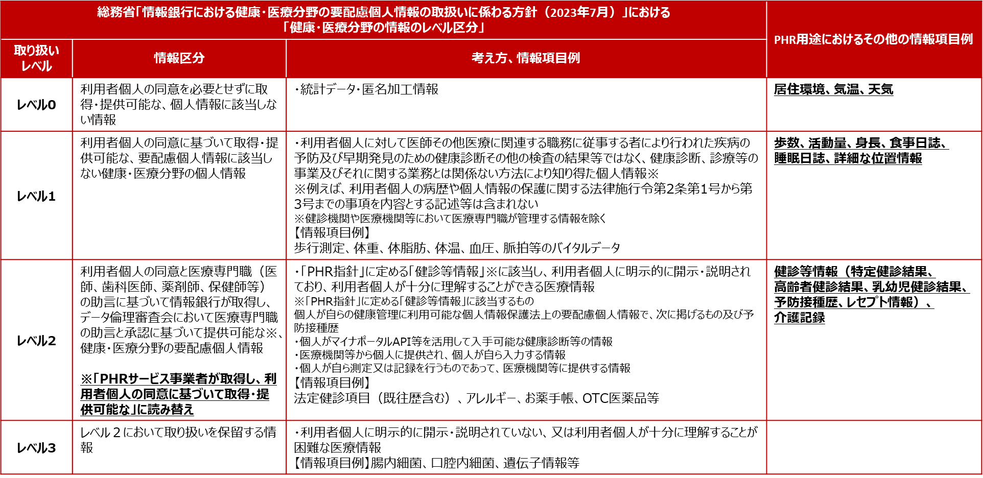
※ここに記載した具体例、求められるセキュリティ水準は一つの例であり、具体的なサービス提供時には、その内容と想定されるリスクに応じた対応が求められる。

利便性とセキュリティはトレードオフの関係となることも多いため、他項で記載のとおりサービスの運用に際して利用者への明示的な説明と同意を得ることが重要である。セキュリティ対策の妥当性と限界について、利用者が正しい理解と明示的な合意のもとPHRサービスを選択・利用できるよう、PHRサービス提供者からのリスクの明確な提示が重要である。特に健診等情報を取り扱うPHRにおいては、国の提示するPHR指針におけるチェックリストを参照することが求められる。健診等情報を取り扱わないPHRサービス提供者においても、国のPHR指針を参照の上で、対応可能な点については対応することが望ましい。
PHRサービスの利用に当たっては、パソコン・スマートフォンなどの広く普及した端末での利用が想定される。これらの端末に備わっているセキュリティを用いることができる場合には、PHRサービス側でさらに本人認証などを付加することは利便性を損なうことにもなり得るため、端末の標準的なセキュリティを用いることは合理的である。
PHRサービスの普及・発展においては利便性が極めて重要であることから、過度なセキュリティ対策によって、そのコストがPHRサービス利用者に転嫁されたり、PHRサービス利用者の利便性が損なわれたりすることがないように留意すべきである。

【情報セキュリティ事故等発生時における義務と責任】
- 危機対応義務
「個人情報の保護に関する法律についてのガイドライン（通則編）」を参考に、必要な対策を講ずることが望まれる。
- 民事責任
情報漏洩等のセキュリティ事故が発生し、PHRサービス利用者等に被害が生じると、PHRサービス利用者等はPHRサービス提供者に対し、契約責任又は不法行為責任に基づき損害賠償を請求することがある。契約責任の場合、PHRサービス提供者がいかなる債務を負っていたのかという、委託契約(サービス提供契約等)の解釈問題となる。また、不法行為責任の場合、PHRサービス提供者の過失の存否等が問題になる。
- 情報の提供
PHRサービス提供者は何らかの情報セキュリティ事故が発生した場合、個人情報保護法に従って個人情報保護委員会に報告し、かつ本人に通知する必要がある場合があり、それ以外の場合でも、発生した情報セキュリティ事故に関する情報とPHRサービス利用者に対する影響を速やかにPHRサービス利用者へ提供すべきである。
- 善後策・再発防止策
PHRサービス提供者は、発生した情報セキュリティ事故について、速やかに善後策を講じなければならない。さらに、発生した情報セキュリティ事故自体に対応するための施策を講ずるに留まらず、同様の情報セキュリティ事故が以降発生しないように再発防止策を検討することが求められる。

【第三者認証等の取得】
PHRサービス利用者等が適切なPHRサービスを選択するに当たっては、第三者認証の取得も有効である。情報セキュリティに係る第三者認証として、プライバシーマーク認定又はISMS認証、セキュリティ管理に係る内部統制保証報告書などがある。特にマイナポータルに接続する事業者や要配慮個人情報を取り扱うPHRサービス提供者などは、情報セキュリティに係る第三者認証の取得が求められる。
【リスクアセスメントにおける留意事項】
リスクアセスメントにおいては、取扱い情報の種別（健診等情報、その他の要配慮個人情報、個人情報、ライフログ、環境情報等）、取り扱う情報量・利用者数、マイナポータルAPIとの接続の有無、他のシステムとの直接のデータ連携の有無、PHRサービス利用者からの入力の有無などを総合的に判断し、過度なリスク対応のために過剰なコストがPHRサービス利用者に転嫁されることのないように留意すべきである。なお、健診等情報を取り扱うPHRサービス提供者については、国のPHR指針を参照することとする。

【従業者の監督】
PHRサービス提供者が個人情報取扱事業者に該当する場合は、その従業者に個人データを取り扱わせるに当たっては、当該個人データの安全管理が図られるよう、当該従業者に対する必要かつ適切な監督を行わなければならない（個人情報保護法24条、通則GL3-4-3）。

【個人情報管理への委託】
PHRサービス提供者が個人情報取扱事業者に該当する場合は、個人データの取扱いの全部又は一部を委託する場合は、その取扱いを委託された個人データの安全管理が図られるよう、委託を受けた者に対する必要かつ適切な監督を行わなければならない（個人情報保護法25条）。PHRサービス提供者は、適切な委託先の選定を行うとともに、監督義務を果たすため、上記の委託先と適切な内容の委託契約を締結する（通則GL3-4-4）。

【クラウドサービスを含む外部サービスの利用】
PHRサービス提供者は、PHRサービスを提供するに当たって、別の事業者が提供するIaaS、PaaS、SaaS、BaaS等のクラウドサービスを含む外部サービス利用することが考えられる。外部サービスやクラウドサービスを適切に利用することにより、情報セキュリティの向上とコスト削減が実現される。外部サービスの利用にあたっては責任分界点を明確にすることに留意する必要がある。とりわけ、クラウドサービス利用時の責任分担については、責任共有モデル（共同責任モデル）が一般に採用されている。なお大まかなデータ所在地（分散管理をしている場合にはそのそれぞれについて）や準拠法及び管轄裁判所を利用者に示すことが望ましい。クラウドサービス利用における注意点については、総務省「クラウドサービス提供・利用における適切な設定に関するガイドライン」等を参照いただきたい。

【新たな技術サービスの利用】
PHRサービス提供者は、PHRサービスを提供するに当たって、別の事業者の提供する生成AIサービス等をサービス内に組み込みサービス提供することが考えられる。その際、利用者側ではシームレスな応答がなされることから、一体のサービスと理解される可能性があるため、どこまでの範囲がPHRサービス提供者の提供範囲となるのかを利用規約等において明確にすることを推奨する。生成AI等の活用においては、日本デジタルヘルス・アライアンス「ヘルスケア領域において生成AIを活用したサービスを提供する事業者が参照するための自主ガイドライン」等を参照いただきたい。

【仮名加工情報・匿名加工情報等の作成及び利用】
PHRサービス提供者が個人情報取扱事業者に該当する場合は、個人データの第三者提供に当たっては、利用者に対して、同意に係る判断に必要と考えられる合理的かつ適切な範囲の内容を明確に説明した上で、明示的な同意を取得することが原則である（通則GL3-6-1）。ただし、PHRサービス提供者が匿名加工情報を作成し、かつ、あらかじめ第三者に提供される匿名加工情報に含まれる個人に関する情報の項目及びその提供の方法について公表し、その他個人情報保護法や関係するガイドライン等を遵守した上で、本人の同意を得ることなくこれらの情報を第三者に提供することも考え得る。なお、PHRサービス提供者が仮名加工情報を作成した上で利用する場合、法令に基づく場合を除き、第三者への提供は禁止されていることに留意する必要がある。ただし、委託、事業承継、又は共同利用の場合には、提供元の仮名加工情報取扱事業者と提供先の事業者を一体として取り扱うことに合理性があるため、仮名加工情報の提供が可能となる（個人情報の保護に関する法律についてのガイドラインに関するＱ＆Ａ14－17）。PHRサービス提供者が匿名加工情報や仮名加工情報を作成した上で利用する場合には、個人情報保護法及び同法に関する規制や「個人情報の保護に関する法律についてのガイドライン（仮名加工情報・匿名加工情報編）」等のガイドラインを遵守する必要がある。
また、近年では、複数の事業者や自治体が保有する個人情報を「匿名加工情報」として受領した後、特殊な技術を用いて連結し、情報の分析を行う事例がみられる。このような分析手法は個人情報保護法において禁止されている本人の識別行為（同法41条7項、43条5項）に該当するおそれがあるため、注意が必要である。
なお、「個人情報の保護に関する法律についてのガイドライン（仮名加工情報・匿名加工情報編）」においては、識別行為に当たる事例と当たらない事例について、以下のように例示されている（同GL3-2-6）。
【識別行為に当たらない取扱いの事例】
事例１）複数の匿名加工情報を組み合わせて統計情報を作成すること。
事例２）匿名加工情報を個人と関係のない情報（例：気象情報、交通情報、金融商品等の取引高）とともに傾向を統計的に分析すること。

【識別行為に当たる取扱いの事例】
事例１）保有する個人情報と匿名加工情報について、共通する記述等を選別してこれらを照合すること。
事例２）自ら作成した匿名加工情報を、当該匿名加工情報の作成の元となった個人情報と照合すること。

また、個人情報ではない仮名加工情報や匿名加工情報については、個人情報保護法上の個人情報に関する規制の対象とはならないものの、個人情報ではない仮名加工情報や匿名加工情報を利活用する場面においても、安全管理措置の整備が求められる（同法42条3項、23条、46条）。

推奨される事項
- 個人情報の正確性の担保等
PHRサービス提供者が個人情報取扱事業者に該当する場合は、利用目的の達成に必要な範囲内において、個人データに該当するPHRを正確かつ最新の内容に保つとともに、利用する必要がなくなったときは、当該PHRを遅滞なく消去するよう努めるものとする（個人情報保護法22条）。その際には、データを単に削除するだけでは第三者へ漏洩し悪用される可能性があることから、復元不可能な手段で削除することが望ましい。復元不可能な削除方式については、総務省「地方公共団体における情報セキュリティポリシーに関するガイドライン」等を参照いただきたい。
なお、消去とは当該データを個人データとして使えなくすることであり、当該データを削除することのほか、当該データから特定の個人を識別できないようにすること等が含まれる（通則GL3-4-1）。

- 個人情報に係る規定の整備
PHRサービス提供者は、PHRの安全管理に係る基本方針として、以下の事項を運用管理規程に含めることが望ましい。
    - 本ガイドライン、国のPHR指針及び医療情報を取り扱う情報システム・サービスの提供事業者における安全管理ガイドラインの遵守
    - 個人情報保護法やその他最新の関連法令等の遵守
    - 個人情報に関して他の情報と区別した適切な管理
    - 情報セキュリティに関する基本方針等の情報セキュリティポリシーの策定と公開
    - 情報セキュリティポリシーの遵守を担保する組織体制の構築

- 委託契約の締結
委託契約には、当該個人データの取扱いに関する、必要かつ適切な安全管理措置として、委託元、委託先双方が同意した内容とともに、委託先における委託された個人データの取扱状況を委託元が合理的に把握することを盛り込むことが望ましい（通則GL3-4-4）。また、PHRサービス提供者と委託先は、障害が生じた場合等の責任分担について、契約で規定することが望ましい。

- 定期的な情報セキュリティ対策の見直し
PHRサービス提供者は、情報保護に関する技術が日々進歩していることを踏まえ、定期的に情報セキュリティ対策を見直して改善することが望ましい。なお適切なクラウドサービスを利用することで、クラウドサービス側にて最新の情報セキュリティ対策を実施するなど、見直しによりコストが低減することも期待される。

（５）本人の心身の安全と権利確保
考え方
PHRサービス提供者は、PHRサービスを提供するに当たって、本人の心身の安全や権利を確保するために、提供するPHRサービスの内容に応じ提供が必要と考えられる人に対し必要な情報を正しく理解できるよう提供することが求められる。加えて、管理するPHRの適切な利用範囲の設定や法定代理人等による同意が必要なケースにおいてそれを促すようサービス設計を行う等の配慮も必要である。
また、事理弁識能力や意思能力に制限がある本人の情報を処理しようとするときは、要配慮個人情報の取得や個人データの第三者提供における本人の同意や本人に対する通知等の在り方について、慎重に検討する必要がある。

事例１ 健康経営・産業保健等の取組において健康にかかる個人情報を取り扱う場合
個人情報自体の雇用主体における処理根拠が労働安全衛生や保健事業との関係ですでに存在する場合であっても、実際の取扱者の範囲や共有される情報の最小限度性には注意を払う必要がある。
例えば、ある労働者について健康リスクが検知され、労務管理上の介入が推奨される場合であっても、対象者の上長その他の同僚が自身の機微な健康にかかる個人情報に接することへの心理的な不快感や恐怖感には十分に配慮し、産業医その他の専門職以外の関係者へ介入に必要な情報を提示する際は、労務管理上で必要最小限の範囲の情報の提示にとどめるなどの配慮が必要である。

事例２ 利用者が事理弁識能力や意思能力に制限がある場合
- 法定代理人等の関与
現行法上、原則として本人同意の取得が必要とされている場面（目的外利用（個人情報保護法１８条２項）、要配慮個人情報の取得（同法２０条２項）、個人データの第三者提供（同法２７条１項、２８条１項）、個人関連情報の第三者提供（同法３１条１項）など）において、法定代理人等の同意を取得することが考えられる。
また、本人に対する通知等が必要となる場面（利用目的の通知（同法２１条１項）、本人から直接書面に記載された個人情報を取得する場合における利用目的の明示（同条２項）、漏えい等に関する本人への通知（同法２６条２項）など）においても、法定代理人等に対して情報提供することが考えられる。

- 利用停止等請求権の拡張
現行法上、利用停止等請求権を行使できる場面は、保有個人データについて違法行為があった場合等限定的であるが、例えば、こどもの要保護性を踏まえると、こどもを本人とする保有個人データについては、他の保有個人データ以上に柔軟に事後的な利用停止を認めることについて検討することが考えられる。具体的には、本人が成人した時点での同意等の撤回の機会の付与があり得る。
ただし、取得について法定代理人等の同意を得ている場合等、一定の場合においてはその例外とすることも考えられる。

- 安全管理措置義務の強化
こどもや認知症の人の個人データについては、「安全」を守る等の観点から、特に取扱いに注意が必要であり、組織的、人的、物理的及び技術的という多角的な観点からリスクを検討し、必要かつ適切な安全管理措置を講ずる必要がある。
もっとも、要配慮個人情報を中心とした機微な個人情報を取り扱うPHRサービスにおいては、その要保護性についてこどもや認知症の人とそれ以外に大きな違いが生ずるものではないことから、サービス全体の安全管理措置が要配慮個人情報の保護として合理的に期待される水準であるときは、必ずしもこどもや認知症の人の個人データに対する安全管理措置を加重する必要はないと考えられる。

（６）リコメンドの方法（有効性・安全性の確保）
考え方
PHRサービスにおけるリコメンドとは、スマートフォン等のアプリケーションを介して、記録管理された個人の保健医療情報に基づいて、生活習慣改善等に向けた推奨を行うことである。
医行為が誤って提供されると、有効でないばかりか、健康を害する危険もある。医師法17条は、「医師でなければ、医業をなしてはならない」と定めている。「医業」とは、医行為を、反復継続する意思をもって行うことであると解されており、医師でないPHRサービス提供者が医業をなした場合には違法となる。また、保健師助産師看護師法に基づき、看護師でない者は傷病者若しくはじよく婦に対する療養上の世話又は診療の補助を行うことを業としてはならないとされている（保健師助産師看護師法31条、5条）。そのため、PHRサービスを提供する際には、それが医行為や診療の補助に該当しないよう注意する必要がある。
医行為や診療の補助の具体例としては、「利用者の身体機能やバイタルデータ等に基づき、個別の疾病であるとの診断を行うことや治療法の決定等を行うこと」や「傷病や障害を有する者に対し、傷病の治療のような医学的判断及び技術を伴う運動／栄養指導サービスを行うこと」が挙げられる（厚生労働省、経済産業省「健康寿命延伸産業分野における新事業活動のガイドライン」2頁）。
医師以外の者は、診断を行うことはできないため、検査（測定）後のサービス提供については、検査（測定）結果の事実や検査（測定）項目の一般的な基準値を通知することに留めなければならない。また、検査（測定）項目が基準値内にあることをもって、利用者が健康な状態であることを断定することは行ってはならない（厚生労働省、経済産業省「健康寿命延伸産業分野における新事業活動のガイドライン」、5頁）。
PHRサービス提供者は、医師がPHRサービス提供者による運動や栄養指導サービスの提供を受けても問題ないと判断した者に対し、自ら診断等の医学的判断を行わず、医師が利用者の身体機能やバイタルデータ等に基づき診断し、発出した運動や栄養に関する指導・助言に従い、医学的判断及び技術が伴わない範囲内で運動や栄養指導に関するサービスを提供できる（厚生労働省、経済産業省「健康寿命延伸産業分野における新事業活動のガイドライン」、2頁。）。なお、PHRサービスは、運動や栄養指導に関するものに限定されない。また、①遠隔医療のうち、医師又は医師以外の者－相談者間において、情報通信機器を活用して得られた情報のやりとりを行うが、一般的な医学的な情報の提供や、一般的な受診勧奨に留まり、相談者の個別的な状態を踏まえた疾患のり患可能性の提示・診断等の医学的判断を伴わない行為、②社会通念上明らかに医療機関を受診するほどではない症状の者に対する経過観察や非受診の指示、及び③患者の個別的な状態に応じた医学的な判断を伴わない一般的な受診勧奨については、遠隔健康医療相談として医師以外の者が行うことができると解されている（厚生労働省「オンライン診療の適切な実施に関する指針」、5-6頁）。この点、遠隔健康医療相談の該当性について、厚生労働省の「『オンライン診療の適切な実施に関する指針』に関するＱ＆Ａ」のQA25では、①及び②の点について、「あらかじめ医師の監修の下で策定されたマニュアル等に従い、年齢、性別、身長・体重（BMI）といった相談者の属性や症状（発症時期、痛みの程度等）を踏まえ、一般的に可能性があると考えられる疾病についての情報提供や、採血や血圧等の検査（測定）項目に係る一般的な基準値についての情報を提供することが可能です。また、医学的判断を要さずに社会通念上明らかに医療機関を受診するほどではないと認められる症状の者に対して経過観察や非受診の指示を行うこと、患者の個別的な状態に応じた医学的な判断を伴わない一般的な受診勧奨を行うことが可能です。」と説明されている。加えて、当該QA25は、遠隔健康医療相談として医師以外も可能な行為の具体例について、以下のとおり説明している。

【具体例】
（１）腰痛の相談に対し、
- あらかじめ医師の監修の下で策定されたマニュアル等に従い、重篤な疾病を疑うべき患者の属性（高齢者等。以下同じ。）や症状等（発熱、脱力等。以下同じ。）がないかを確認し、発熱と両足に力が入らないと説明する患者に対して、「一般に、腰痛の場合、原因が明らかではない腰痛も多いのですが、発熱と両足の脱力といった神経症状を伴うような腰痛の場合には、感染を伴った腰痛である可能性もあります。」と伝える行為 → 遠隔健康医療相談（医師以外も可能）
- あらかじめ医師の監修の下で策定されたマニュアル等に従い、重篤な疾病を疑うべき患者の属性や症状等がないかを確認し、発熱と両足に力が入らないと説明する患者に対して、①を伝えた上で、「一般に、こういった感染を伴った腰痛である可能性がある場合は、早期に医療機関に受診することをおすすめします。」と伝える行為 → 遠隔健康医療相談（医師以外も可能）
- あらかじめ医師の監修の下で策定されたマニュアル等に従い、重篤な疾病を疑うべき患者の属性や症状等がないかを確認し、そのような症状等はなく、もともと腰痛持ちであり、歩行は可能であると説明する患者に対して、「かかりつけの整形外科にかかることをおすすめしますが、受診までに湿布や解熱鎮痛剤を使用して様子をみることも考えられます。なお、湿布や解熱鎮痛剤の使用に際しては薬剤師・登録販売者の指示や注意事項等をよく聞いて使用してください。」と伝える行為 → 遠隔健康医療相談（医師以外も可能）
- 数日前に軽い作業後に腰痛があったが、既に痛みが収まって数日経ち、重篤な疾病を疑うべき属性や症状等がなく、既往歴やその他の異常がない患者に対して、経過観察の指示をすること → 遠隔健康医療相談（医師以外も可能）
- 「あなたは骨折です。」や「あなたは椎間板ヘルニアの可能性があります。」と判断して伝える行為 → 診断（遠隔健康医療相談では実施できない）

（２）高血圧の相談に対し、
- 「日本高血圧学会の診断基準では収縮期血圧が140mmHg以上、または拡張期血圧が90mmHg以上の場合を高血圧としています。」と伝える行為 → 遠隔健康医療相談（医師以外も可能）
- ①を伝えた上で、「高血圧が気になる場合には、まずは循環器内科等の内科を受診してください。」と伝える行為 → 遠隔健康医療相談（医師以外も可能）
- 日本高血圧学会の診断基準に照らし高血圧に該当せず、その他の異常がない患者に対して、経過観察の指示をすること → 遠隔健康医療相談（医師以外も可能）
- 「あなたは高血圧症です。」と判断して伝える行為 → 診断（遠隔健康医療相談では実施できない）

PHRサービスの第一義的な目的は利用者の健康増進であり、PHRを蓄積・可視化することや、それらをもとに実施されるリコメンドが、「利用者の心身の健康を改善するものであること」「安全なものであること」が求められる。PHRサービスの適切な普及推進において、「PHRサービスの拡大」とリコメンド機能の安全性・有効性確認のための「医療との連携」の両立が大切となる。そのためには、「安全性を確保できる仕組み」や「医療者との連携が必要な範囲」を提示することが重要である。
PHRサービスにおけるリコメンド機能の提供に当たっては、医療機器はもとより、非医療機器である場合においても、リコメンド機能の裏付けとなった科学的なエビデンスの提示や、医学的な監修の取得などにより、有効性・安全性の確保に努めるべきである。
また、関係法令等を遵守した上で、エビデンス等に基づいた安全性や効果を提示するが、サービスの利用者より、その安全性や効果の根拠となるエビデンス等を問われた場合は開示し、その際には、提供するサービスの安全性や効果における妥当性を分かりやすく利用者へ示すとともに、情報源（一次情報、二次情報）、対象者（属性、人数）、測定方法（実施時期やデータ取得、分析方法等）等を明確に示すことで、安全性や効果の信頼性を確保することが望ましい。また、エビデンスは、関係する法令や規格等の変更、ヘルスケアサービスの安全性や効果の根拠となる新たなデータ、研究成果の公表等に応じて、随時見直しを行っていくことが望まれる。
サービス提供時点で十分なエビデンスを認めないものは、エビデンスが十分でない等の表示や他の根拠表現をし、データを蓄積し、有効性、安全性の検証に努めることが望ましい。なお、プログラム医療機器は、承認取得にエビデンスが必須である。加えて、事業者が自己の供給する役務の取引について、その品質、規格その他の内容について、一般消費者に対し、実際のものよりも著しく優良であると示す表示又は事実に相違して当該事業者と同種若しくは類似の役務を供給している他の事業者に係るものよりも著しく優良であると示す表示は、「不当表示」に該当するものとして禁止されていることに留意する必要がある（不当景品類及び不当表示防止法5条）。これ以外にも、不正競争防止法の誤認惹起行為（不正競争防止法2条1項20号）、薬機法上の虚偽誇大広告の禁止（薬機法66条1項）や承認前の医療機器の広告の禁止（同法68条）等の表示に関する規制がPHRサービスについての表示に関係し得る。
PHRを用いて国民・社会の適切な健康増進を促すためには、リコメンド機能利用時においても、必要に応じて医療が活用されることも大切である。利用者がすでに医療機関を受診している場合は、医療者（かかりつけ医等）に相談の上での利用を推奨すべきである。多種多様なPHRサービスが創出される中で、PHRに関する情報が過多となり、適切なPHRサービスの選択の妨げになる場合が想定される。そのため、個人にとって望ましいリコメンド機能の選択に際して、必要に応じて医療者（かかりつけ医・歯科医・コメディカル等）のアドバイスを受けながら選択することを促すことも触れておくとよい。また、リコメンド機能利用時に有害事象が起こるリスクを考慮して、必要に応じて受診を促すことが望ましい。

＜リコメンドに対する医師への相談を促す際の表示例＞
- あなたが医療機関を受診している場合は、本サービスからのアドバイスについて主治医に一度、相談してみましょう。あなたが医療機関を受診していない場合でも、本サービスからのアドバイスについては、一度医師（かかりつけ医等）にその内容を確認してもらうため、受診することをお勧めします。

＜一般的なリコメンドの例＞
- 本サービスからのアドバイスについて、体調で気になることがありましたら、医療機関の受診や定期的な精密検査の受診をしてください。

＜一般的な通知機能の例＞
- 本サービスからのアドバイスは、〇〇のデータ及び△△の基準に基づくものです。今後の研究によりアドバイスが修正されることがありますので、あらかじめご了承ください。

医療者側が個々のPHRサービスに対する理解を深めるために、PHRサービス提供者は、医療者に情報共有をすることも検討すべきである。
なお、リコメンド機能の目的が、疾病の診断・治療・予防に使用されること、又は人の身体の構造や機能に影響を及ぼすことである場合は、PHRを扱うプログラムが薬機法上の医療機器（一部の疾病診断用プログラム、一部の疾病治療用プログラム及び一部の疾病予防用プログラム）に該当する可能性がある（薬機法2条4項、同法施行令1条、別表第1、厚生労働省「プログラムの医療機器該当性に関するガイドライン」）。PHRを扱うプログラムが医療機器に該当する場合には、薬機法の規定を遵守する必要がある。例えば、プログラム医療機器の製造販売については厚生労働省による製造販売承認又は第三者機関による製造販売認証を得なければならない。具体的なプログラムの医療機器の該当性やプログラムの医療機器の取扱いについては、厚生労働省「プログラムの医療機器該当性に関するガイドライン」及び薬食機参発1121第33号、薬食安発1121第1号、薬食監麻発1121第29号「医療機器プログラムの取扱いについて」をご参照いただきたい。

最低限遵守する事項
    - PHRサービスを提供する際には、それが医行為や診療の補助に該当しないよう注意する必要がある（医行為や診療の補助の具体例は、V.1.（５）リコメンドの方法（有効性・安全性の確保）を参照のこと）。
    - PHRサービスに関する表示については、不当景品類及び不当表示防止法5条の不当表示の禁止及び薬機法の広告規制等、各種の法令を遵守する必要がある。
    - PHRサービスを提供するに当たって、PHRを扱うプログラムを開発・利用する際には、場合によっては当該プログラムが医療機器に該当し得ること、一部の医療機器については製造業の登録や製造販売業に許可が必要となることから（同法23条の2第1項、23条の2第3項）、当該プログラムの開発前に当該プログラムが医療機器に該当するか否か検討する必要がある。そして、当該プログラムが医療機器に該当する場合には、薬機法上の規定を遵守する必要がある。

推奨される事項
    - リコメンド機能の提供に際しては、関連学会等によるエビデンスがあるものを提供する。最低限の基準がある項目については、リコメンド機能の質の担保のためにも、その基準を満たしたリコメンドを提供することが望ましい（例：特定保健用食品等）。
    - リコメンド機能の提供に当たっては、医療者等の監修を受けるなどして、有効性・安全性の確保に努める。有効性、安全性のエビデンスが十分でない場合には、データを蓄積し、有効性、安全性の検証に努めることが望ましい。
    - リコメンドサービスに対するリスクマネジメントシステム（PDCAサイクルの設定や体制）を確立することが望ましい。
    - リコメンドサービスのための組織体制や責任等に言及した情報を開示することが望ましい。
    - リコメンドサービスのプロセスやリソース、指導内容の根拠を提示すること、及び、リコメンドサービスに対する定期的レビューを行うことが望ましい。

＜望ましい例＞
- 糖尿病など基礎疾患を有するものに対し、運動や栄養の指導に関するリコメンドを提供する場合は、事前にかかりつけ医等に相談することを利用規約に明記しておくこと。

＜不適切な例＞
- 病気や障害のある人に対して、診断等の医学的判断を行うアプリを開発し、医療機器認定を受けることなくサービスを提供すること。
- 病気や障害のある人に対して、医師以外が、医学的判断及び技術を伴う内容についてリコメンドサービスを提供すること。
- 科学的なエビデンスや医学的な監修が十分でないまま、画一的に激しい運動についてリコメンドを提供すること。
事例1 個人が健康増進に向けて活用するケース
スマートフォンアプリやウェアラブル端末等から自動的に記録される歩数や活動量等の情報から、健康増進に向けたリコメンドサービス（運動、食事、睡眠等）を提供する。
【解説】昨今、ICTの普及に伴い、歩数、体重などに加え、血圧や睡眠等、健康に関わる様々な情報が自宅等において測定可能となり、ライフログに基づいた運動や食事、睡眠等の生活習慣改善に繋がるリコメンド機能の普及が期待される。一方で、こうしたデータに基づくリコメンドの有効性が十分に証明されていないものや、データの精度が明らかでないものも多い。リコメンド機能の提供に当たっては、医療機器はもとより、非医療機器である場合においても、リコメンド機能の裏付けとなった科学的なエビデンスの提示や、「医療者等の監修を受ける」「根拠のある文献を参照にする」など有効性・安全性の確保に努めるべきである。サービス提供時点で十分なエビデンスを認めないものは、エビデンスが十分でない等の表現や他の根拠表現をし、データを蓄積し、有効性・安全性の検証に努めることが望ましい。なお、プログラム医療機器は、製造販売承認取得にエビデンスが必須である。
【PHRを活用したサービスの具体的な事例】

事例2 生活習慣病患者の生活習慣改善を支援するケース
日々の歩数をはじめとした運動、食事などの生活習慣と体重、血圧、血糖などを自身で記録し、そのデータを元にした運動や食事内容のリコメンドを行う。
【解説】昨今、歩数・体重などに加え、血圧や血糖値等の生活習慣病の指標も自宅等において、自身で測定可能な環境が整ってきた。生活習慣病患者に対し、日々の歩数・体重・食事、血圧・血糖等のデータに基づいた運動や食事等についてのリコメンドは生活習慣改善に繋がるPHRサービスとして期待される。糖尿病などの生活習慣病を有する場合は、安全性・有効性の観点からかかりつけ医等に相談しながらサービスを利用することが望ましい。ただし、PHRサービスが医行為や診療の補助に該当する場合は、医療として医師が行い、又は医師の指導の下で行う必要がある。

目的や利用者の状態に合わせた（パーソナライズした）リコメンドを提供できるサービスの創出も求められている。疾患の有無を含めてPHRサービス利用者は多様な背景を持つことを考慮し、例えば、画一的に激しい運動が推奨されることにより、結果として病気の悪化や怪我のリスクを高めてしまう等、個人の健康が損なわれることがないよう留意すべきである。
糖尿病の管理等の治療を目的として、公的な医療保険を適用してリコメンドサービスを提供する場合には、薬事承認を取得し医療機器認定されているアプリを使用する必要がある。医師が医療機器認定を受けたアプリを用いて行う場合を除き、リコメンドサービスが医行為に該当しないよう留意する。

事例3 禁煙指導に活用するケース
禁煙外来に通院しながら、保険適用となった禁煙治療用アプリを使用できるようになった。また、一般的な禁煙サポートアプリを個人として使用することも可能である。
【解説】禁煙外来の指導は医行為であり、医師によって行われる。当該指導を公的な医療保険を適用して提供する場合には、薬事承認を取得し医療機器認定されているアプリを使用する必要がある。それ以外の禁煙にむけた工夫やモチベーション向上に関することについては、医療機器認定されていないアプリによるライフログを活用したPHRサービスを使用することが可能である。

事例4 災害時における治療内容の確認や治療継続の支援に活用するケース
災害時に内服薬がなくなってしまった場合、PHRを参照することで、救護所やかかりつけでない医療機関でも迅速かつ正確に処方を確認し、治療の継続が可能となる。
【解説】災害時の治療内容の確認と継続支援はPHRのメリットの一つである。緊急時に最低限の本人確認が実施される条件で事前の説明と同意があれば、必要な保健医療情報（アレルギー、内服薬、既往歴等）を確認することができ、本人の利益につながる医療を提供することができる。
なお、人の生命、身体の保護のために必要がある場合であって、本人の同意を得ることが困難であるときには、本人の同意がなくとも個人データの第三者提供は認められる（個人情報保護法27条1項2号）。しかし、このような個人情報保護法上の例外に該当するか判断に迷う状況も想定されることから、あらかじめ、災害時の情報提供先（救急隊員、医療機関、DMAT隊員等）や提供する情報の内容等について検討し、具体的に「説明と同意」を得ておくことが望ましい。

事例5 救急時における治療内容の確認や医療者への情報提供に活用するケース
救急搬送時や救急医療機関へ受診した際、救急隊員や搬送を受け入れた医療者がPHRを確認し、普段のバイタルサイン（血中酸素飽和度、心拍数、血圧、体温など）、既往歴、内服薬、血糖値などを把握することができれば、救急医療の質の向上に繋がり、患者へのメリットとなる。在宅用の医療機器等を普段から使用している場合、その設定も医療者が確認することができる可能性がある。
【解説】救急時は意識がない状態で搬送されることもあるなど本人との意思疎通が難しい場合も多く、また個人情報保護法上の例外に該当するか判断に迷う状況も想定されるため、閲覧権限等は事前に「説明と同意」を得ておくことが望ましい。参照可能なデータの範囲を事前に本人が指定できるようにしておくことも必要である。

事例6 職場（産業保健領域）で活用するケース
従業員の健康診断結果やメンタルヘルス情報（ストレスチェック等）を本人の同意の下でPHRとして活用することで、本人の健康増進、生活習慣病の改善に繋がるほか、産業医が復職判定や就業措置を行う際等にも活用することができる。
【解説】職場での健康情報もPHRとして活用が可能である。ただし、PHRとしての活用は本人の意思のもとで本人の健康増進や職場の環境改善のために行われることが前提であり、その情報の扱いは慎重に行う必要がある。
原則として、職場における健康情報の保存責任者は事業者（契約関係のある事業主及び健診実施機関等）であり、産業医や産業保健師が責任を持って管理をしなければならず、健診結果等が直接の上司などの第三者に閲覧可能な状態で渡されるようなことがあってはならない。状況に応じて衛生管理者をはじめとする他の産業保健スタッフが健康情報を取扱う場合があるが、この場合、関係する全ての人々に守秘義務があることを認識させるべきである。このことは事業者の責務である。また、当該事業者は、その事業場における心身の状態の情報の適正な取扱いのための規程を策定する必要がある（平成30年9月7日労働者の心身の状態に関する情報の適正な取扱い指針公示第1号）。事業場に送られてくる全ての従業員の健康管理情報は、産業医がいる事業場においてはまず産業医に届くようにすべきであり、本人の上司や人事・労務担当者が直接受け取るシステムになっている場合は、これを抜本的に改善しなければならない。

事例7 睡眠改善に活用するケース
睡眠に関するデータはアンケートなどの個人記録によるものや、ウェアラブルセンサー等によるライフログとして記録されるものがある。それらのデータを基にしたPHRサービス提供者からのリコメンドによって自ら睡眠習慣の改善を試みたり、産業医と勤務時間や就業形態などの相談を行なったりできるようにしてもよい。また、睡眠時無呼吸症候群などが疑われるデータの場合、医師による診断や早期治療に繋げるために、医行為に該当しない範囲で受診を勧めてもよい。
【解説】ライフログデータを活用したPHRサービスによって改善が期待されるものの一つに睡眠がある。睡眠パターンなどの記録から、入眠時刻、起床時刻に加えて、入眠前の食事・アルコール摂取や運動等の生活習慣についてのリコメンドがあってもよい。ただし、睡眠障害に対する内服治療が求められる場合や、睡眠時無呼吸症候群の診断が求められる場合は受診を促すにとどめ、診断を含む医行為を行ってはならない。

事例8 内服薬の管理や服薬支援に活用するケース
PHRに本人の薬剤情報（処方薬、アレルギー歴など）を記録することで、内服薬の重複や併用禁忌がないかをチェックし、フィードバックすることができる。また、内服記録を行うことで、手持ちの内服薬の残量も把握でき、服薬支援や処方薬の調整を行いやすくなる。
【解説】PHRに本人の薬剤情報が記録されることで、医師、薬剤師、看護師が本人に合わせた処方や服薬指導ができるようになる。他の医療機関に受診・入院する際も、処方内容が把握しやすいため、医療の継続性が担保されるほか、無駄な処方を減らすことができる。そのためには、参照する薬剤データや参照方法は標準化されている必要がある。

事例9 地域包括ケアで活用するケース
PHRによって本人の日々の状態（体重、食事、排便、体温、血圧等）を記録し、本人・家族が承認した範囲でかかりつけ医、訪問看護ステーション、介護施設の担当者等が参照することができるようにすることで、多職種で共有が必要な情報を見逃さないようなサービスが提供されてもよい。
【解説】ライフログやPHRは本人あるいは法定代理人等の同意のもと、関係者間で閲覧されてもよい。ただし、原則として、個人データを第三者に提供してはならないため、あらかじめ書面で「閲覧する対象者及び内容」について具体的に説明し、同意を得ておく必要がある。

事例10 母子保健で活用するケース
産後のサポートを行うアプリ等を活用し、産後うつなどの症状が見られた場合に、医行為に該当しない範囲で地域のサポートを得るようにリコメンドを行っても良い。また、本人（未成年者、成年被後見人、被保佐人及び被補助人が判断できる能力を有していないなどの場合は、親権者等）の同意が得られていれば、行政と連携して、早期の支援に繋げてもよいだろう。
【解説】出産前の妊婦検診の結果、出産後の新生児／乳児の発達や母の状態（身体的、精神的な指標）を医療機関や行政（母子保健部門）と共有し、必要な支援が提供されるような取り組みである。乳幼児健診の結果がPHRに反映されるとともに、養育者によってこどもの身体発育や運動発達、精神発達などの指標を記録していくことで、適切な支援（養育サポートや子育て支援、事故予防）を受けられるようにリコメンドをしてもよい。

事例11 ワクチン接種において活用するケース
かかりつけ医等が提供するワクチンスケジューラーで予約をすると、「問診もPHR上の過去の記録から転載された上で予約され、ワクチンが予約状況に従って納入される」、「接種当日は、接種記録がPHRに反映されるとともに、定期接種のワクチンであれば実施記録が行政へも報告される」といったサービスも有用と思われる。
【解説】ワクチン接種は、個人のライフステージに合わせて管理されるべきものであり、かつ、接種履歴や副反応の管理など正確な接種情報を行政や医療機関等と共有することが求められるため、PHRサービスの活用が期待される分野の一つである。医療と物流、行政が連動するようなシステムが構築されてもよい。ワクチンスケジューラーのように予定をリコメンドする機能とともに、PHRとして接種記録（Lot番号を含む。）が保存されてもよい。新興感染症のパンデミック対策としても活用が期待される。小児期・学童期のワクチン接種歴を大学入学時や成人後に確認するに当たってもPHRサービスの活用が有効である。

事例12 PHRサービスの利活用を支援するケース
PHRサービス提供者が利用者に対してマイナポータルからデータを入手して日々の健康増進に役立てることを促したり、健康情報を収集・活用することを助言したりするサービスを提供する。
【解説】PHRサービスとして活用できるデータが数多く存在し、今後も増加すると思われるが、十分に活用しきれていないのが現状である。利用者が活用できるデータの存在を提示し、その活用のためのデータ出力の仕方を助言する等のサービスが提供されてもよい。同時に、そのデータを活用することによって得られる利用者のメリットや活用時の留意点を提示することも望ましい。

事例13 日常の環境・生活に関係する情報を健康増進に活用するケース
行動歴・購買歴・その他の情報（環境、気温、天気等）を含めた日常の生活情報を、PHRとして個人の健康管理・増進に活用するサービスを提供する。
【解説】スマートフォンやウェアラブル端末の普及により、日常の生活情報（行動履歴・旅行歴・購買情報等）や気温・天気を含む環境情報等を用いて、個人の健康管理・増進に向けたリコメンドを行うサービスの提供が想定される。日常の生活情報を活用することで、より個々に最適化されたリコメンドが提供できる可能性があり、さらに新たな医学的エビデンスの創出が期待される。一方で、生活や環境に関する情報には、思想や信仰などの利用者の信条に関わる要配慮個人情報が含まれる可能性があるため、「個人情報」と「プライバシー」の保護に十分に留意したサービスとされるべきである。

事例14 COVID19等の新興感染症対策としての健康観察での活用ケース
COVID-19等の新興感染症対策として、自宅で熱や呼吸器症状・倦怠感等の健康状況を記録し、保護者や保健所職員その他の健康管理者と情報共有するサービスを提供する。
【解説】COVID-19のクラスター対策のような感染症対策においては、自宅やホテル等の病院外での健康観察の効率的な仕組みの構築が重要な課題である。感染症対策での観察項目は日常の健康観察の延長線上にある。PHRに感染症特有の観察項目を収集できるように拡張することで、効率的に感染症に関する病院外での健康観察を実施できる。保健所が実施する積極的疫学調査への協力のみならず、感染症の早期発見や自発的な自宅隔離により、感染蔓延防止に寄与することが可能となる。データの第三者提供を伴う場合は、同意取得と個人情報保護に十分に留意したサービスとする必要がある。

（７）他の事業者・第三者へのデータ提供
考え方
１（１）で論じたように、個人データの第三者提供を行うためには、原則として、事前に本人の同意を取得する必要がある（個人情報保護法27条１項）。しかしながら、以下の場合には、例外的に本人の同意のない個人データの第三者提供が認められる（同項各号）。

一 法令に基づく場合
二 人の生命、身体又は財産の保護のために必要がある場合であって、本人の同意を得ることが困難であるとき。
三 公衆衛生の向上又は児童の健全な育成の推進のために特に必要がある場合であって、本人の同意を得ることが困難であるとき。
四 国の機関若しくは地方公共団体又はその委託を受けた者が法令の定める事務を遂行することに対して協力する必要がある場合であって、本人の同意を得ることにより当該事務の遂行に支障を及ぼすおそれがあるとき。
五 当該個人情報取扱事業者が学術研究機関等である場合であって、当該個人データの提供が学術研究の成果の公表又は教授のためやむを得ないとき（個人の権利利益を不当に侵害するおそれがある場合を除く。）。
六 当該個人情報取扱事業者が学術研究機関等である場合であって、当該個人データを学術研究目的で提供する必要があるとき（当該個人データを提供する目的の一部が学術研究目的である場合を含み、個人の権利利益を不当に侵害するおそれがある場合を除く。）（当該個人情報取扱事業者と当該第三者が共同して学術研究を行う場合に限る。）。
七 当該第三者が学術研究機関等である場合であって、当該第三者が当該個人データを学術研究目的で取り扱う必要があるとき（当該個人データを取り扱う目的の一部が学術研究目的である場合を含み、個人の権利利益を不当に侵害するおそれがある場合を除く。）。

また、以下の場合には、「第三者」への個人データの提供に該当しない（同法27条5項）。

一 個人情報取扱事業者が利用目的の達成に必要な範囲内において個人データの取扱いの全部又は一部を委託することに伴って当該個人データが提供される場合
二 合併その他の事由による事業の承継に伴って個人データが提供される場合
三 特定の者との間で共同して利用される個人データが当該特定の者に提供される場合であって、その旨並びに共同して利用される個人データの項目、共同して利用する者の範囲、利用する者の利用目的及び当該個人データの管理について責任を有する者の氏名又は名称について、あらかじめ、本人に通知し、又は本人が容易に知り得る状態に置いているとき

それ以外にも、個人データの第三者提供については、①確認・記録義務が存在すること及び②第三者提供停止の請求の制度があることに留意する必要がある。
自らデータは収集せずに、既に収集されたデータの提供（データ複製の発生を認める。）や預託（データ複製の発生を認めない。）を受けて、そのデータに付加価値をつけて利用者に提供するPHRサービスも考えられる。その際、PHRサービス利用者がより自身のデータを活用しやすくなるよう、データ流通についてオープンプラットフォーム化されることが望ましい。データの授受にあたり一定の対価が発生することも考えられるが、PGDの考え方に則り、高額な対価によって個人の意思によるデータの流通が阻害されることのないように留意する必要がある。なお、外国にある第三者に個人データを提供する場合に本人に事前説明すべき参考情報の内容、その他必要な措置については取扱いが細かく分かれており、外国にある第三者に個人データを提供する場合には、個人情報の保護に関する法律についてのガイドライン（外国にある第三者への提供編）を参照すること。

最低限遵守する事項
【個人情報の第三者提供】
- 同意の取得
1（１）で述べたように、個人情報取扱事業者に該当するPHRサービス提供者は、原則として、個人情報の第三者提供を行う前に本人の同意を取得する必要がある。なお、同意の取得方法等、具体的な内容については1（１）を参照されたい。

- 確認・記録義務
PHRサービス提供者が個人情報取扱事業者に該当する場合は、個人情報の第三者提供に当たって、個人情報保護法及び個人情報の保護に関する法律についてのガイドライン（第三者提供時の確認・記録義務編）を遵守する必要がある。
例えば、個人データの提供者は、提供年月日・受領者の氏名等を記録し、それを一定期間保存する義務を有する（個人情報保護法29条）。また、受領者は、原則として、提供者の氏名、取得経緯等を確認し、提供を受けた年月日・確認に係る事項等を記録し、一定期間保存する必要がある（同法30条）。
なお、国の機関等と個人データの授受を行う場合には確認、記録義務は課されない（同法29条1項、16条2項各号）。上記のとおり、個人情報取扱事業者が、個人データを第三者に提供したときは、基本的に記録を作成しなければならないが、個人情報取扱事業者が本人からの委託等に基づき当該本人の個人データを第三者提供する場合は、当該個人情報取扱事業者は「本人に代わって」個人データの提供をしているものであって、この場合の第三者提供については、提供者・受領者のいずれに対しても確認・記録義務は適用されない（個人情報の保護に関する法律についてのガイドライン（第三者提供時の確認・記録義務編）2-2-1-1）。

- 第三者提供停止の請求
PHRサービス提供者が個人情報取扱事業者に該当する場合は、個人情報保護法35条3項に基づき第三者提供停止の請求を受け、その請求に理由があることが判明したときは、原則として、遅滞なく、当該第三者提供を停止しなければならない（個人情報保護法35条4項）。

- 医療機関に該当するPHRサービス提供者によるPHRの提供
医療機関に該当するPHRサービス提供者が、第三者提供を含めた個人情報の取扱いをする際には、対象とするPHRが要配慮個人情報を含む可能性もあることから、個人情報保護法及び各種ガイドラインに加え、医療・介護関係事業者における個人情報の適切な取扱いのためのガイダンスを参照する必要がある。
※情報銀行の指針については、情報信託機能の認定に係る指針Ver3.0を参照のこと
- 医療分野の研究開発における利活用
PHRサービス提供者が改正次世代医療基盤法の適用対象者である医療情報取扱事業者、認定事業者、利活用者に該当し、本人の医療情報を医療分野の研究開発において利活用する場合、改正次世代医療基盤法（医療分野の研究開発に資するための匿名加工医療情報及び仮名加工医療情報に関する法律）等の、法令によって定められた方法に従って第三者提供を行う必要がある。

推奨される事項
- 匿名加工情報を第三者提供する場合、提供内容を説明しておくこと、提供先など取扱いを適宜、PHRサービス提供者のWebサイトやパンフレット等で公開すること

２．PHRサービス間のデータ連携に関する考え方

本人が生涯にわたり、自身の意思で自身の健康・医療情報を活用して健康増進を実現するためPHRを継続して利活用することが期待されている。

多様なPHRサービスの全てを単一のPHRサービス提供者が提供し得るとは考えにくく、利用者は様々なPHRサービス提供者が提供するサービスの中から最適なものを組み合わせて使用することが想定される。また一方で、PHRサービス提供者がサービス内容の変更やサービスを終了する場合もある。こうした状況を考慮すると、サービス利用者が、PHRを自らの意思で、PHRサービス提供者に捕らわれる事無くPHRを保管可能となることが求められる。

しかし現時点では、PHRサービス提供者ごとに個別に作成し運用されているサービスそのものを、組織やビジネスプロセスの壁を越えて連携させることは容易ではない。またPHRサービスによって取り扱うデータは多岐にわたるため、すべてのデータについてPHRサービス間の連携を強要することはサービス提供者に過度な負担を強いることになり、現実的ではない。

これらの背景より、利用者がPHRを有効かつ継続的に活用するために、特に価値が高いと考えられる項目について、共通性が担保されたデータフォーマットで他のサービスへ移動・活用できる「データポータビリティ」を確保することが望ましい。
具体的には利用者が複数PHRサービスを同時に利用したり、サービス終了時に他のPHRサービス提供者にてPHRを継続利用したりできるよう、利用者が使用中のPHRサービスから、ある程度の共通性が担保されたデータフォーマットで本人が必要な時に自身のPHRを出力可能とすることが考えられる。現在、多くの組織・団体が共通フォーマットでPHRを流通させる取り組みを行っている。特に公的に進められている事例について下記の表にて紹介する。詳細は、各取り組みのHP等を参照されたい。

# | 事例 | 項目とデータフォーマット
1 | ・デジタル庁：マイナポータルAPI | - 健診結果 ：HL7 CDA  - 薬剤情報 ：XML  - 予防接種歴：独自JSON  - 6情報（アレルギー、感染症、薬剤禁忌、検査、処方、傷病名）： FHIR・JLAC10
2 | ・AMED 令和5・6年度「医療・介護・健康データ利活用基盤高度化事業（医療高度化に資するPHRデータ流通基盤構築事業）」  ・PHR普及推進協議会：PHR標準データ交換規格 | - ライフログ５項目（体重、血圧、体温、酸素飽和度、歩数）：IEEE 1752(Open mHealth)  ※特定健診/薬剤情報は1に準ずる  - 【メッセージ/コンテナ】 HL7 SPHR FHIR Storage  - 【ターミノロジー】 JLAC11/LOINC
3 | ・経済産業省 令和6年度「医療機関におけるＰＨＲ利活用推進等に向けた実証調査事業（サービス間のデータ連携方式の実装を通じた実証事業」 | - 2と同様
4 | ・内閣府 戦略的イノベーション創造プログラム（SIP）「統合型ヘルスケアシステムの構築」 | - 2と同様の見込み（検討中）
5 | PHRサービス事業協会・PHR普及推進協議会：患者生成健康データ（PGHD）に関する実装ガイド「サービス事業者と医療機関（電子カルテ等）の間で円滑なデータ連携を実現するための実装ガイド」 | - 日常生活で取得される健康関連データ（約300項目）  ・生活行動データ（ライフログ）  活動（歩数、距離、運動 等）  睡眠（睡眠時間、睡眠ステージ 等）  食事・栄養 等  ・身体の状態を示すデータ  バイタル（心拍、血圧、体温 等）  体組成（体重、BMI 等）  ・体調・症状に関するデータ  発熱、頭痛、倦怠感 等  ・日常管理に関するデータ  血糖、服薬 等  ・測定条件に関する情報  体位、時間帯、活動状況 等  ・データ形式：HL7 FHIR  ・データ連携：FHIR API

なお、各PHRサービスにおけるAPI仕様をデータフォーマット等も含めて開示することで、データポータビリティは高まると考えられる。通常、単にAPI仕様の開示のみではセキュリティ上の問題は発生しにくいことから、積極的にAPI仕様を開示することにより、当該サービスが活用される見込みが大きくなると考えられる。

また、PHRサービスによっては、データの変更・追加・削除が可能なサービスも存在するため、データの由来や真正性が確認できる情報や同意取得の範囲に関わる情報をメタデータとして保持すること、エクスポート時にメタデータと合わせて出力することが望ましい。
その際、事業者や関連団体との間でのコンセンサスを得ることで、実効性を持つと考えられる。

PHRサービス提供者は、利用者からの信頼を得るためにも、一定の社会的合意に基づきサービス利用者の不利益が利益を上回ることのないよう、安全性を担保する必要がある。また、サービスの安全性について利用者が理解しやすいように情報提供又は開示することが望ましい。
観点としては、個人情報保護法のもと個人情報やプライバシーといった個人の権利を侵害しないことや、情報が漏洩、悪用されることを抑止する情報セキュリティがある。
PHRサービス提供者間でデータ連携する場合、サービス連携するPHRの範囲・状況、データ提供先、利用目的、PHRサービス提供者の管理・相談体制等などについて、利用者が理解しやすいように情報提供又は開示することが望ましい。

またPHRサービス提供者が自らのサービス連携先を決める際には、少なくとも、連携先のPHRサービス提供者のセキュリティレベルを把握していることが必要である。サービス連携を行うPHRサービス提供者間で取り決められたセキュリティレベルは、利用者に適切に公開されることや利用者が適切なPHRサービスを選択できるよう、サービス連携の担保の度合いについて公表したり、第三者による評価が行われたりすることで利用者の信頼を高める等の努力が期待される。

推奨される事項
    - データポータビリティ促進のため、API仕様を開示すること

３．その他PHRサービスの普及、質の向上に関連する事項

（１）PHR利活用へのリテラシーの向上
PHRサービス提供者による安全かつ有効なPHRサービスを支援するために、PHR関連団体、関連医学系学会や医師会等が、患者の個人情報の取扱いを担う医療機関や医療者及びPHRサービス提供者の育成に積極的に関わることが望ましい。具体的には、PHRサービス提供者は、医療者や関連する団体・学会等に対して、PHRに関する国内外の動向や利活用事例、最新の知見を提供する等、PHR利活用の理解を高めるような取り組みを行うことを心がけるべきである。そのために、PHRや健康に対するリテラシーの向上に向けて、学校での健康教育や社会啓発を充実させることが求められる。さらに、PHRサービス提供者は、利用者に対しても、PHRサービスの使い方やセキュリティにおけるリスクを適切に説明する努力をすることが求められる。さらに、各社・団体のWebサイトにおける広告掲示などPHRに関する広報強化についても検討されるべきである。

（２）PHRサービス提供者への教育
PHRサービスは、利用者の健康状態や医療における意思決定に影響を及ぼす可能性を持つこと、利用者自身の情報を預かり本人の了承のもとで活用するサービスであること、利用者の要配慮個人情報を電子的に管理すること等から、その適切な運営のためには医療、倫理、法律、情報セキュリティに関する知識と理解が必要とされる。PHRサ－ビス全体の水準を高く保つためには継続的な学びと教育の機会が必要であり、PHRサービス提供者内での適切な教育・研修の実施や、PHRサービス提供者による業界団体等によって定期的な勉強会や意見交換をする場や、相談窓口等が設けられることが望ましい。

（３）PHRサービスの運用体制の構築と質評価／フィードバック／認証
【PHRサービスの運用体制の構築】
PHRサービス提供者は、提供されるPHRサービスの質を担保するために、安全性・有効性・信頼性に加え、利用者が得ることが期待される便益やプライバシーに対するリスクを明確にし適切な対応がなされるようPHRサービスの運用体制を構築するべきである。また、利用者向けのサポートサービスの体制についても構築されることが望ましい。

推奨される事項
- データガバナンス体制を確立すること
例えば、下記のような内容が想定される。
- PIA（個人情報保護評価又はプライバシー影響評価）の手法を用い、データの内容や性質、量や範囲の必要十分性、データの流れ、データの取扱いに関わる者の範囲、データの利用目的、安全管理レベル等の事前評価を実施する。
- 脆弱性診断等システムにおける安全性の確保（バリデーションプロセス：顧客、監査など）に努めること。
- 情報管理責任者とカスタマーサポート体制を確立すること。
例えば、下記のような内容が想定される。
- PHRサービスについての文書化された取扱説明書、取扱い手順、又はそれに類するものを提供する。
- 適切に開発、管理及びサポートを実施する専門分野に対する経験及び資格又は能力がある十分なスタッフの用意の有無を明示する。
- インシデントが発生した際のユーザーへの報告方法を明確にする。
- PSIRT体制を構築する。
- アプリケーションプライバシーポリシーを明示する。
- 特商法対応（提供者の明示）を行う。
- PHRサービスの運用やカスタマーサポートの体制を開示する。
- PHRサービスの健康情報管理における実績を何らかの形で開示する。（例：国内外の学会論文・第三者機関が認定する実績データ）
- PHRサービス停止時の事前告知、サービス終了時の告知方法を明示し、かつ他社サービスへの引継ぎ方法などを開示する。
【PHRサービスの質評価】
PHRサービスの質を評価する方法として、PHRサービス提供者が自社のPHRサービスについて自己チェックを行うために作成された「PHRサービス自己チェックリスト」を用いて、各PHRサービス提供者が安全性・有効性・信頼性を含むPHRサービス提供状況に沿って記載し、PHRサービスの質確保に努めることが望ましい。また、PHRサービス提供者や地方公共団体が、チェック状況を踏まえて各々の現状を可視化するよう、記入済のPHRサービス自己チェックリストを各社ホームページで公開することが望ましい。また、PHRサービス提供におけるバリデーションプロセス、責任者やカスタマーサポートの設置等の運用体制の構築や、サービス提供中に、問題や懸念があれば医療専門職が支援する等の信頼性を確保する体制を整えることも検討されるべきである。
※別添のPHRサービス自己チェックリスト参照

推奨される事項
- 質評価のためにPHRサービス自己チェックリストを活用すること

【認証・モニタリング制度】
本ガイドラインに沿ったPHRサービスが提供されているかどうかの確認のためには、医師会をはじめとする医療者やアカデミア、及びPHRサービス提供者を含む専門委員会における検証・評価を行う体制を構築することが望ましい。具体的には、PHRサービスの質の維持・向上を目的としたPHRサービス提供者の認証制度の構築や、サービス内容の確認とフィードバック等を行うモニタリング制度の確立等である。さらに、PHRサービスに関する問い合わせ窓口を設け、利用者からのPHRサービスに係る苦情の際の調査や、PHRサービス提供者からの質問に対応する仕組みを構築し、定期的にガイドラインのレビューを実施することも検討されるべきである。

最低限遵守する事項
マイナポータルに接続し、健診等情報を入手するPHRサービス提供者は、最低限の情報セキュリティの適格性を利用者等へ示すため、プライバシーマーク認定又はISMS認証などの情報セキュリティに係る第三者認証を取得すること。

推奨される事項
健診等情報を取り扱うPHRサービス提供者は、プライバシーマーク認定又はISMS認証などの情報セキュリティに係る第三者認証を取得すること。

（４）エビデンスの蓄積
PHRサービスは人々の健康を支える重要な基盤になることが期待されているが、そのためにはPHRサービス利用の効果を証明するエビデンスの蓄積が必要である。PHRサービス提供者が大学や研究者等と幅広く連携し、真に人々の健康増進に資するPHRサービスを確立していくことが期待される。
なお、国立研究開発法人 日本医療研究開発機構（以下AMED）において、予防・健康づくりのためのヘルスケアサービスについて、科学的なエビデンスに基づいた社会実装を促進するために、「予防・健康づくりの社会実装に向けた研究開発基盤整備事業（ヘルスケア社会実装基盤整備事業）」が令和4年度から開始されている。本事業では、医学会等による予防・健康づくりのための行動変容介入に関する科学的エビデンスの整理やステークホルダーと連携した指針などの策定が進められている。具体的には、令和4年度からは1次予防、令和5年度からは2次予防・3次予防の下記領域を対象として、関連学会連携によるレビューを通じてエビデンスを整理した指針策定が進められている。

 | ライフステージ | 領域
1次予防 | 成人・中年期 | 生活習慣病分野（高血圧、2型糖尿病、慢性腎臓病）
1次予防 | 老年期 | 認知症、サルコペニア・フレイル
1次予防 | 職域 | メンタルヘルス、働く女性の健康
2次・3次予防 | 働く世代 | 脂肪肝関連疾患、循環器疾患、婦人科疾患

これらの指針の中では、PHRサービス利用の効果を証明する具体的なエビデンスが、HQ（ヘルスケア・クエスチョン）及び推奨文の形で整理されている。自社のPHRサービスの企画開発やサービスの質評価において参考となる指針であると考えられるため、本ガイドラインにおいて、推奨される事項について以下で述べる。

推奨される事項
- 自社サービスがAMED指針で策定されている領域である場合、推奨の度合いを確認すること
- 自社サービスがAMED指針で策定されている領域である場合、利用者などが分かる形で推奨の度合いを明示すること

VI. 広告その他の表示
本章における「広告その他の表示」とは、PHRサービス自体の広告のことであり、PHRサービス内の広告は対象外とします。なお、PHRサービス内の広告については、別添５に「PHRサービスにおけるWEBサービス・アプリ内広告の考え方」として示す。

１．広告その他の表示上の考え方

（１）問題となりえる法規制
PHRサービスの広告その他の表示に関する法規制は多岐にわたるが、代表的なものとしては、景品表示法、不正競争防止法、薬機法、特定商取引法、消費者契約法などが挙げられる。以下では、各法令の概略を示すこととする。

- 景品表示法
- 優良誤認表示
商品又は役務の品質、規格その他の内容について、一般消費者に対し、実際のものよりも著しく優良であると示し、又は事実に相違して当該事業者と同種若しくは類似の商品若しくは役務を供給している他の事業者に係るものよりも著しく優良であると示す表示であって、不当に顧客を誘引し、一般消費者による自主的かつ合理的な選択を阻害するおそれがあると認められるもの(優良誤認表示)は禁止されている（景品表示法5条1号）。

- 有利誤認表示
商品又は役務の価格その他の取引条件について、実際のもの又は当該事業者と同種若しくは類似の商品若しくは役務を供給している他の事業者に係るものよりも取引の相手方に著しく有利であると一般消費者に誤認される表示であって、不当に顧客を誘引し、一般消費者による自主的かつ合理的な選択を阻害するおそれがあると認められるもの(有利誤認表示)は禁止されている（同法5条2号）。

- 事業者が講ずべき表示の管理上の措置
商品又は役務の取引について、表示により不当に顧客を誘引し、一般消費者による自主的かつ合理的な選択を阻害することのないよう、商品又は役務の品質、規格その他の内容に係る表示に関する事項を適正に管理するために必要な体制の整備その他の必要な措置を講じることが求められている（同法26条）。
例えば、商品又は役務の表示が、優良誤認表示又は有利誤認表示に当たらないかどうか確認することのほか、確認した事項を適正に管理するための措置を講じることが求められる。
- 措置命令と課徴金
優良誤認表示又は有利誤認表示を行った場合には、措置命令又は課徴金納付命令を課され得る（同法7条1項、8条1項）。なお、令和5年景品表示法改正により、優良誤認表示又は有利誤認表示を行った場合は、百万円以下の罰金が科され得ることとなった（令和６年10月１日施行）。

- 不正競争防止法
不正競争防止法上、商品若しくは役務又はその広告若しくは取引に用いる書類若しくは通信にその商品の原産地、品質、内容、製造方法、用途若しくはその役務の質、内容、用途若しくは数量について誤認させるような表示等（誤認惹起行為）は不正競争（同法2条1項20号）として禁止されている。
「誤認させるような表示」に該当するかどうかは、個別・具体の事案に応じて、当該表示の内容や取引界の実情等、諸般の事情が考慮された上で、取引者・需要者に誤認を生じさせるおそれがあるかどうかという観点から判断される。
不正の目的をもって誤認惹起行為を行った場合は、罰則が科され得る（同法21条3項1号）。

- 薬機法
薬機法上、医療機器等の名称、製造方法、効能、効果又は性能に関して、明示的であると暗示的であるとを問わず、虚偽又は誇大広告は禁止されている（薬機法66条１項）。また、医療機器等の効能、効果又は性能について、医師その他の者がこれを保証したものと誤解されるおそれがある記事を広告し、記述し、又は流布することも禁止されている（同条２項）。
また、承認前の医療機器等の広告は禁止されている（同法68条）。
これらに違反した場合は、措置命令等が課され得るほか（同法72条の5第1項）、虚偽又は誇大広告を行った場合は課徴金納付命令が課され得る（同法75条の5の2第1項）。また、罰則の対象にもなり得る（同法85条4号、5号）

- 特定商取引法
特定商取引法は、消費者被害が生じやすい取引類型を定めた上で、当該取引類型に該当する場合には一定の規制を課すものである。
例えば、通信機器又は情報処理の用に供する機器を利用する方法により売買契約又は役務を有償で提供する契約(以下「役務提供契約」という。)の申込みを受けて行う商品の販売又は役務の提供は、原則として「通信販売」に該当する(同法2条1項1号、2項、同法施行規則2条2号)。
「通信販売」に該当する場合、広告や申込みの最終確認画面において、一定の内容の表示が義務付けられるほか（特定商取引法11条、12条の6）、誇大広告が禁止される（同法12条）。
これらに違反した場合、行政処分(指示、業務停止命令等)の対象となるほか(同法14条、15条、15条の2)、誇大広告等規制や行政処分の違反については、罰則の対象となる(同法70条2号、71条2号、72条1項1号)。

- 消費者契約法
事業者が消費者契約(有償・無償を問わない。)の締結について勧誘をするに際し、重要事項について事実と異なることを告げること(不実告知。消費者契約法4条1項1号)、又は重要事項等について消費者の利益となる旨を告げ、かつ、不利益となる事実を故意又は重過失によって告げなかったこと(不利益事実の不告知。同条2項)等があった場合には、消費者はこれにより締結された消費者契約を取り消すことができる。

（２）PHRサービスに関する表示
PHRサービスには多様なサービスの形態が考えられるところであるが、特に、利用者の健康づくり等のリコメンドをするサービスに関し、当該サービスを利用することにより一定の健康増進効果が認められる旨の広告をする場合においては、健康増進効果を過度に表示することがないよう留意すべきであり、表示を行うに足る合理的な根拠を有しているかを意識しながら表示内容を決定することが重要である。
なお、PHRサービスに係るプログラム医療機器その他の医療機器（薬機法上の承認又は認証を必要とするもの）について、当該承認等を受けていないものについては、その名称、製造方法、効能、効果又は性能に関する広告をしてはならない（薬機法68条）。また、医療機器の広告には、医薬品等適正広告基準（薬生発0929第４号平成29年９月29日）が適用されるため、同基準を踏まえた上で広告を行う必要がある。例えば、①効能効果、性能及び安全性関係の表現等の制限、②医療用医療機器の広告の制限、③他社の製品の誹謗広告の制限、④医薬関係者等の推せんの制限、⑤不快、迷惑、不安又は恐怖を与えるおそれのある広告の制限、⑥テレビ、ラジオの提供番組等における広告の取扱い等について規定されている。加えて、医療機器の広告の観点からは、日本医療機器産業連合会が医療機器のプロモーションを行う際に遵守すべき行動基準として定めた「医療機器業プロモーションコード」等にも留意が必要である。
以下では、医療機器以外の広告や表示について説明する。

（３）法令上問題となるおそれのある広告その他の表示の要素
- 解消に至らない身体に係る問題事項等の例示
PHRサービスを利用することでは解消に至らない健康上の問題に係る不安や悩み等の問題事例を例示する表示や、PHRサービスの利用だけではおよそ得られない身体の変化をイラストや写真を用いるなどにより表示することは、一般消費者が、表示全体から受ける印象によって当該アプリを使用するだけで当該身体に係る問題が解消されるものと誤認する蓋然性があり、そのような表示は、著しく事実に相違する表示又は実際のものより著しく優良であると人を誤認させるような表示に当たるものとして、景品表示法等上問題となるおそれがある。

- 人の疾病の診断、治療若しくは予防に使用されることが目的である旨等の表示
PHRサービスが人の特定の疾患の診断、治療、又は予防に使用されることが目的である旨を表示することや、特定の疾病名を示すことにより、当該疾病の予防・治療効果が得られるかのように表示することは、当該PHRサービスが医療機器ではない場合にあっては、承認前の医療機器の販売に該当すると判断される可能性があり、薬機法等上問題が生じるおそれがある。

- 実験結果及びグラフ
広告その他の表示において試験結果やグラフを使用する場合、試験条件が視認性をもって明瞭に表示されていないことや試験結果を示すグラフを極端にトリミングやスケール調整等をすることにより、一般消費者が過大な効果が得られると誤認する蓋然性があるときは、景品表示法等上問題となるおそれがある。
また、一般的な学術情報や統計資料等を引用して表示する場合には、当該資料等の内容が訴求する効能効果の範囲を逸脱したものであるときは、景品表示法等上問題となるおそれがある。
なお、表示の根拠として用いた論文の試験結果やグラフを表示する場合にあっては、引用するグラフが最終製品を用いた試験のデータであると誤認されないよう、当該グラフの選択理由及び最終製品を用いた試験結果ではないことなどを、視認性をもって明瞭に表示するよう留意する必要がある。

- 医師や専門家等の推奨、行政機関等の認証等
医師や専門家、行政機関、研究機関などの認証や推奨等を表示することが直ちに景品表示法等上問題となるものではないが、虚偽の認証、推奨等や、当該推奨等の不適切な引用等をする場合は、景品表示法等上問題となるおそれがある。
- 利用者によるレビュー・体験談等の表示
PHRサービスの利用者によるレビューや体験談について、事業者が、作為的に選び出したもののみを掲載する場合や、事業者が一般の利用者を騙って架空のレビューを行う場合、都合のよい部分のみを抽出した場合などは、景品表示法等上問題となるおそれがある。
また、対価を支払って利用者に対して肯定的なレビューをするよう依頼した場合など、利用者の自主的な意思による表示と認められない表示については、事業者が行う表示であると評価される可能性があり、この場合には、一般消費者が事業者の表示であることを判別することができるようにする必要があることに留意が必要である（いわゆるステマ規制）。

- 打消し表示
事業者が、商品・役務について、断定的表現や目立つ表現等を使って、品質等の内容や価格等の取引条件を強調した表示（いわゆる強調表示）をする場合において、当該強調表示の適用に例外等があるときは、強調表示からは一般消費者が通常は予期できない事項であって、一般消費者が商品・役務を選択するに当たって重要な考慮要素となるものに関する表示(いわゆる打消し表示)を分かりやすく適切に行わなければ、その強調表示は、景品表示法等上問題となるおそれがある。

- No.1 表示
商品・役務についての「No.1」、「第1位」、「トップ」などの表示（いわゆるNo.1表示）が、合理的な根拠に基づかず、事実と異なる場合には、景品表示法上問題となる。
No.1表示が不当表示とならないためには、①No.1表示の内容が客観的な調査に基づいていること、及び、②調査結果を正確かつ適正に引用していることの両方を満たす必要がある。

２．景品表示法における表示の科学的根拠に関する事項

（１）景品表示法7条2項及び8条3項の適用について
消費者庁長官は、事業者が行った表示が優良誤認表示に該当するか否かを判断するため必要があると認めるときは、当該表示をした事業者に対し、期間を定めて、当該表示の裏付けとなる合理的な根拠を示す資料の提出を求めることができる。当該事業者が当該資料を提出しないときは、消費者庁が当該表示について実際のものとは異なるものであること等の具体的な立証を行うまでもなく、措置命令又は課徴金納付命令との関係では、当該表示は優良誤認表示に該当する表示であるとみなされ、又は推定されることとなる(不実証広告規制。景品表示法7条2項、8条3項)。

（２）合理的な根拠の判断基準
- 総論
表示の裏付けとなる資料が「合理的な根拠」と認められるためには、(i)提出資料が客観的に実証された内容のものであること、(ii)表示された効果、性能と提出された資料によって実証された内容が適切に対応していること、の2つの要件を満たす必要があると解されている(不実証広告ガイドライン5頁)。当該(i)(ii)の具体的内容について、以下に概要を示すが、詳細については不実証広告ガイドラインを参照されたい。

- 提出資料が客観的に実証された内容のものであること
・総論
提出資料は、表示された具体的な効果、性能が事実であることを説明できるものでなければならず、そのためには、客観的に実証された内容のものである必要がある。客観的に実証された内容のものとは、①試験・調査によって得られた結果、②専門家、専門家団体若しくは専門機関の見解又は学術文献、のいずれかに該当するものである(同ガイドライン5頁)。

・試験・調査によって得られた結果（同ガイドライン6頁）
試験・調査によって得られた結果を表示の裏付けとなる根拠として提出する場合、当該試験・調査の方法は、表示された商品・役務の効果、性能に関連する学術界又は産業界において一般的に認められた方法又は関連分野の専門家多数が認める方法によって実施する必要がある。

・専門家、専門家団体若しくは専門機関の見解又は学術文献（同ガイドライン7頁）
専門家等の見解又は学術文献を表示の裏付けとなる根拠として提出する場合、次のいずれかを満たす必要があるものと考えられる。
(i）専門家等が、専門的知見に基づいて当該商品・役務の表示された効果、性能について客観的に評価した見解又は学術文献であって、当該専門分野において一般的に認められているもの
(ii）専門家等が、当該商品・役務とは関わりなく、表示された効果、性能について客観的に評価した見解又は学術文献であって、当該専門分野において一般的に認められているもの

- 表示された効果、性能と提出資料によって実証された内容が適切に対応していること
提出資料が表示の裏付けとなる合理的な根拠を示すものであると認められるためには、前記のように、提出資料が、それ自体として客観的に実証された内容のものであることに加え、表示された効果、性能が提出資料によって実証された内容と適切に対応していなければならない(同ガイドライン7頁)。

（３）科学的根拠として明らかに適切ではないと考えられる具体例
- 総論
科学的根拠として明らかに適切とは考えられない例としては、以下が考えられる。具体的なケースは②乃至④が考えられるが、これらはあくまで一例であり、不適切な例を限定する趣旨ではないことに留意する必要がある。
- 表示の内容が、科学的根拠の内容に比べて過大である、又は当該根拠との関係性が認められないもの
- 限定的な条件下での結果であり、条件を限定しない場合には表示で訴求する効能効果が期待し難いと考えられる結果であるにもかかわらず、表示の内容では当該条件に何ら言及していないもの
- 根拠となる文献が撤回され、表示の科学的根拠となる文献が存在しなくなったもの

- 最終製品を用いた臨床試験 (ヒトを対象にした試験)
・試験の実施計画又は実施方法に不備がある場合
対象群と比較した効能効果を表示したい場合、介入群に評価指標が高値又は低値の者が恣意的に割り振られているなど、介入群と対照群で適切な参加者の割り付けが行われていない場合

・試験結果の評価に不備がある場合
対象群と比較した効能効果を表示したい場合、主要な評価項目における介入群と対照群の群間比較で統計的な有意差が認められていない場合

- 最終製品に関する研究レビュー
- 研究レビュー結果の客観性・透明性を担保するために必要な資料について客観性・透明性が担保されない場合
- 研究レビューで採用した論文(臨床試験(ヒト試験)の内容(試験デザイン、試験方法、対象者、結果の評価等))について不備がある場合
- 研究レビューにおける対象の機能とPHRサービス上の機能との同等性が担保されない場合
- 採用論文数、最終的に肯定的と判断できる要素等を総合的に判断し適切に評価がなされているとはいえない場合

- 不適切な表示及び科学的根拠の例
表示例：このアプリに従って、1日数分の運動をするだけで、1週間で1キロ減量できます。
不適切な科学的根拠の例： 継続的な運動が減量に一定程度寄与することは自明であり、このこと自体には厳密な科学的根拠が求められるものではないものと考えられる。しかし、実際に減量できるかどうかは、食生活等も関係するところ、1日数分という極めて短い運動のみをもって減量することができると断言できるかどうかは自明であるとはいえないことから、最終製品を用いた臨床試験や最終製品に関する研究レビューが存在しない場合は、十分な科学的根拠があるとはいえない。

３．良い広告・悪い広告の事例集
この事例集は、健康管理アプリの広告を想定し、法的な観点から「良い広告」と「悪い広告」の例をまとめたものです。個々のアプリの機能や特性に応じて、適用される法律や規制が異なる場合があることにご注意ください。また、広告表現に関する最新の判例や行政処分を参考にすることも重要です。

① 科学的根拠に基づいた健康効果の説明
良い広告例 | 悪い広告例
このアプリは、日々の血圧、歩数、心拍数などを記録することで、医師が推奨する運動習慣の形成をサポートします。心血管疾患リスク低減に関する研究に基づいた設計です。 | このアプリを使えば、心血管疾患のリスクを完全にゼロにできます！  （良い広告に修正した例：このアプリを使えば、心血管疾患のリスクを減らすことが出来ます。）
このアプリは、日々の食事内容を記録し、栄養バランスを分析表示します。表示に基づいて、特定保健用食品と組み合わせて使用することで、健康維持をサポートします。 | このアプリのアドバイスに従うだけで、全ての栄養素がカバーされ、健康な体に生まれ変わります！  （良い広告に修正した例：このアプリのアドバイスに従う事で、健康な体づくりのサポートが得られます。）
このアプリは、栄養バランスの改善に役立つ可能性がありますが、健康な体への変化を保証するものではありません。
ポイント
- 科学的根拠に基づいた具体的な表現を使用する。
- 効果を誇張せず、断定的な表現は避ける。
- 「サポートする」「役立つ可能性がある」など、限定的な表現を使用する。

② 客観的な基準に基づいた健康効果の説明
良い広告例 | 悪い広告例
ABC大学の臨床研究によると、このアプリを使用したユーザーの85%が、90日後に1週間あたりの運動量を平均30%増加させました。 | このアプリを使えば運動量を増加させることが出来ます。（データ根拠なし）
ポイント
- 具体的なデータや出典を示し、客観的な根拠を明確にする。
- データに基づかない断定的な表現は避け、アプリの機能を具体的に説明する。

③ 透明性を保つための正確な情報提供
良い広告例 | 悪い広告例
無料版では1日あたりのアクセス回数が5回に制限されています。無制限にアクセスするには、プレミアム版をご購入ください。 | このアプリは無料です！  （良い広告に修正した例：このアプリは基本無料で使用できますが、一部機能は有料オプションとなっています。）
ポイント
- 無料版と有料版の違いを明確に示し、ユーザーが誤解しないようにする。
- 有料オプションの内容を具体的に示す。

④ 景品表示法（優良誤認表示）要素の提示
良い広告例 | 悪い広告例
このアプリは、日々の運動記録や食事管理をサポートすることで、健康指標の改善に役立つ可能性があります。 | このアプリを使うだけで、1か月で体脂肪率が10%減少します！  （良い広告に修正した例：このアプリは、体脂肪率の減少をサポートする機能を提供していますが、効果には個人差があります。）
ポイント
- 効果を断定せず、可能性を示唆する表現にする。
- 「サポートする」などの限定的な表現を使用する。

⑤ 個人情報保護法 (利用目的通知、同意があるか)要素の提示
良い広告例 | 悪い広告例
アプリで記録された健康データは、厳格なセキュリティ基準のもとで管理され、利用目的を通知し、同意を得た範囲内でのみ利用されます。 | あなたの健康情報をもとに、あなたにぴったりの機能を提供します！  （良い広告に修正した例：記録した健康データは、サービス向上を目的として、当社のパートナー企業と共有する場合があります。ただし、共有する場合は事前に利用目的を通知し、同意を得た上で適切な安全管理措置を講じます。）
ポイント
- 個人情報の利用目的を明確に示す。
- データを第三者に提供する場合の条件や安全管理措置を具体的に説明する。

⑥ 医師法、薬機法 (医療行為や薬事行為が含まれていないか)要素の提示
良い広告例 | 悪い広告例
このアプリは、医師の治療と連携することで、糖尿病管理をサポートすることができます。ただし、診断や治療は必ず医師の指導を受けてください。 | このアプリを使用することで、糖尿病の治療をサポートします。  （修正例：このアプリは、糖尿病の治療を目的としたものではありません。糖尿病に関する情報提供や自己管理をサポートする機能を提供しています。）
ポイント
- アプリの役割を明確化し、医療行為や薬事行為と誤解されないようにする。
- アプリが提供する情報提供やサポートの内容を具体的に示す。
参考
- 景品表示法
- 個人情報保護法
- 医師法
- 薬機法
- 医療法

VII. 本ガイドラインの有効期限、見直し
PHRサービス提供者におけるガイドラインに定められた事項の遵守状況や、関係法令、関係ガイドライン等の発出や改訂、個⼈情報保護と事業者が提供するサービスへの消費者意識・要求度の変化や、PHRサービスの安全性、予防・健康上の効果についての再検証の必要性など、社会環境の変化等に応じて随時⾒直し、概ね2年間で⾒直しを行うものとする。

別添１：PHRサービスの安全管理のためのリスクマネジメントプロセス

リスクマネジメントプロセスにおいては、「医療情報を取り扱う情報システム・サービスの提供事業者における安全管理ガイドライン」に整理がされている。当該ガイドラインは、保健医療情報システムにおけるリスクマネジメントプロセスを中心に記載しているため、本別添でPHRサービスにおけるリスクマネジメントについての観点を追記として記載する。

【継続的なリスクマネジメントの実施】
PHRサービスにおいては、取扱い情報やシステムの構成、利用者規模などが随時変化し得ることから、当該サービスのライフサイクル全体にわたる継続的なリスクマネジメントが求められる。特に大規模な変更があった際などにはリスクアセスメントを再度行うことが望ましい。

【PHRサービスにおける個人情報】
PHRサービスにおいては、データ項目としては要配慮個人情報にあたる情報であっても特定の個人を容易に識別しえない情報として保管する場合があることをリスクマネジメントの際には考慮する（例：PHRサービス利用者が入力した病歴や健康診断結果の検査値を保管して可視化するが、個人を特定できる情報を保管しないPHRサービス等）。

【要配慮個人情報を取り扱う事業者のリスクマネジメント】
特に要配慮個人情報を取り扱うPHRサービス提供者においては、システム等の全体構成図を作成の上で情報流を特定し、リスクアセスメントとリスク対応を実施すべきである。要配慮個人情報を取り扱わない場合でも、取り扱う情報量や利用者数が多いなど社会的な影響が大きい場合には、リスクアセスメントの上でリスク対応を行うことが求められる。

【リスク特定】
リスク特定のプロセスにおいて、PHRサービスでは以下のような構成要素が考えられるので参考にされたい。
- PHRサービス利用端末（スマートフォン等）
- PHRシステム
- PHRシステムを運用するサーバー
- PHRサービス利用端末とPHRシステムを運用するサーバーとの通信経路
- 他のシステムと直接のデータ連携を行う場合のAPI、通信経路
なお、医療情報システムと直接の接続を行う際には、その接続インタフェース部分については、医療情報システムと同等の安全管理を行うこと。

別添２：PHRサービス自己チェックリスト

◯

別添3： PHRサービス提供時に自治体が関わる際の注意点

PHRサービス提供時に自治体が関わる際、以下の2通りの提供形態が考えられる。
  - 自治体がPHRサービスの運営主体となる場合
  - 事業者がPHRサービスの運営主体となる場合（自治体との協定等）
それぞれの提供形態における注意点を以下のとおり、整理した。
なお、PHRサービスは多岐にわたるものであるため、健康、医療、福祉政策等の部局以外においても、PHRサービスに該当するものを取り扱う場合もあることに気をつける必要がある。また、詳細に関しては、PHR普及推進協議会発出の【追補２】PHRの自治体への導入における留意点も参照のこと。

【自治体がPHRサービスの運営主体となる場合】
(1) 自治体として注意すべき点
自治体が運営主体となる場合には、以下の点につき留意すること。なお、これらの内容に関しては、事業実施段階に即して、可能な限り、仕様書として明確化をし、業者選定に際しても評価基準として用いるといった活用に期待する。
・個人情報保護法、医療関連法規、事業に関連する条例、ガイドライン等に準拠し、適正な方法でデータ収集・管理、PHRサービス提供を行うこと。
・自治体の情報管理ルールに則り、PHRサービス提供者への委託を行う場合には適切な監督を行うとともに、行政としての責任を明確化する。
・本人からの同意取得等、本人の関与が適切になされるよう、本人確認等も適切な方法で実施する。
・同一内容の入力や書面提出等を可能な限り避ける等利便性への配慮を行うこと。
・災害時やパンデミック時にもシステムの最低限の機能を維持すると同時に、事業設計を適切に行い、自治体内での予算化もしくは中長期的に持続可能な運営を目指すこと。
・データの利用目的やPHRサービスのメリット、データ漏洩リスクや個人情報の取り扱いについて適切に説明する等透明性を担保する。
・利用者サポート体制の整備として、住民からの問い合わせ対応や、利用者が適切にサービスを活用できるような支援体制を準備する。
・特定事業者への依存を回避するため、システム構築や運営を外部委託する場合、特定事業者への依存を避け、適正な競争環境を確保する。また、自治体が運営するPHRサービスが民間サービスと競合する場合、公的サービスとしての役割を明確にし、過度な市場介入を避ける。
・円滑なデータ交換・活用を担保するため、標準規格を利用し、医療のシステムとの接続や自治体間でのデータ移行が容易に行えるよう、API連携を推進するとともに、本人データのポータビリティ確保を目指す。
・特定のデバイスを必要とするPHRサービスの場合、そのデバイスを持たない住民への配慮や、ユニバーサルデザインを考慮し、誰でも利用しやすいUI/UXを設計するとともに、デジタルデバイドへの対応として、デジタルに不慣れな住民に対しても一定の配慮を行うこと。

(2) 事業者として注意すべき点
PHR事業者が、地方公共団体その他の行政機関等に対して、その住民等に対するPHRサービスの提供を行う場合には、法的な当該PHRサービスの提供主体が行政機関等であるのか、PHR事業者であるのかについて十分に注意する必要がある。
すなわち、行政機関等が取り扱う個人情報（保有個人情報）については、民間の個人情報取扱事業者とは異なる規律（法第５章）が適用される。例えば、民間の個人情報取扱事業者が提供するPHRサービスであれば、取得する個人情報の利用目的については、公表や本人への通知が適切に実施される限りは制限がないが、行政機関等が扱う場合は、法令上の取扱い根拠を超えて取得や利用を行うことができない（法61条）。したがって、行政機関等がサービス提供主体である場合は、PHRサービスのプライバシーポリシー等で「PHRサービスの改善」や「学習モデルの構築」など、PHR事業者の事業活動に資する目的を掲げることが難しい場合も想定される。
また、提供するPHRサービスの内容によっては、行政機関等に対し他の規律が適用されることがあり、PHR事業者においても一定程度、その内容に則った対応を求められることが想定される。仕様書や契約において明確化されている場合、PHR事業者は、内容についてよく理解した上で対応する必要がある。

行政機関等により遵守すべき規律について、代表的な項目を以下の表にて整理を行った。
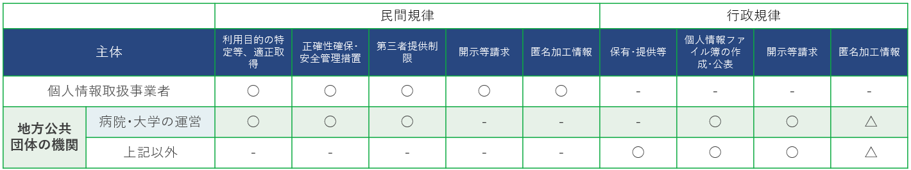
【事業者がPHRサービスの運営主体となる場合（自治体との協定等）】
自治体からの委託事業等においても、あくまでも、事業者がPHRサービスの運営主体となることを利用者が容易に理解することができるよう工夫する必要がある。例えば、以下のような点に注意することが必要である。

(1) 自治体として注意すべき点
あくまでも、事業者がPHRサービスの運営主体であることを含め、事業者との間にどのような契約が存在するか等、自治体がどのように関与しているかを明確にすることで、住民の理解を十分に図る必要がある。
自治体としては、以下の点に気をつけるべきである。
・自治体が運営主体でない場合においても、自治体が把握している住民のニーズが適切に事業者サービスに反映できるよう配慮すること。
・自治体関与範囲を明確にするため、自治体が提供主体ではないことを住民に明確に説明し、問い合わせ対応の整理として、住民からの問い合わせが自治体に集中しないよう、事業者との役割分担を明確にすること。
・事業者を紹介する場合には、紹介の基準を明確化し、可能な限り複数事業者を紹介する等、特定事業者の宣伝にならない配慮を行って説明をすること。
・協定・覚書の法的リスク確認として、自治体の責任範囲、自治体からの費用負担、事業者が倒産・撤退した場合の対応を明確にしておくこと。
・住民の個人情報を自治体は本人の同意や法的根拠なく事業者に提供しないこと。
・可能な限り、上記「自治体がPHRサービスの運営主体となる場合」の各注意点への配慮を行うこと。

(2) 事業者として注意すべき点
- 行政機関等が、その住民等に対して民間の個人情報取扱事業者が提供するPHRサービスの利用を勧奨、あっせんするにとどまるときは、民間の個人情報取扱事業者に対する規律が適用されること。
- 上記を踏まえ、行政機関等が実施するPHR関連事業に関与する場合は、当該事業において行政機関等がPHRサービスの提供主体として予定されているか、仕様書等の記載に注意を払うこと。
- 個人データ等の開示請求や提供サービスに対するクレームが自治体にいかないようにすること。
- 提供サービスの利用状況等のパフォーマンスを自治体へフィードバックすることが必要な場合、法的対応（本人同意の取得等）を含めた適切な対応を行うこと。
- サービスの案内を送る等の推進事業とPHRサービス自体の提供の主体が異なる場合（例えば、キャッシュレス推進事業とキャッシュレス決済サービスは主体が異なる）、その区別が分かるように工夫すること。

別添4：AMEDヘルスケア社会実装基盤整備事業の指針の活用について

活用の観点（ヘルスケア産業としてのPHRサービス開発において）
ヘルスケア産業としてPHRサービスを開発するにあたり、医療におけるエビデンス創出の視点をそのまま適用するのではなく、より柔軟で実践的なアプローチを取ることが、PHRサービスの実装によるヘルスケアサービス、産業全体の発展、個人・社会の健康に寄与するという視点が重要である。この考え方に基づき、AMEDヘルスケア社会実装基盤整備事業の指針（以下AMED指針）で使用されている「推奨の強さ」や「エビデンスの確実性」の捉え方について、ポイントを以下にまとめる。なお、AMED指針は『Minds診療ガイドライン作成マニュアル2020』を参照して作成されており、詳細についてはそちらを参考にされたい。

- エビデンスの確実性と推奨の強さ
エビデンスの確実性は、介入の効果に関する証拠がどの程度信頼できるかを指している。高い確実性のエビデンスは、多くの研究で一貫して結果が示されている一方で、低い確実性は結果にばらつきがある場合や研究の質が低い場合、研究の数が少ない場合等がある。
推奨の強さは、医療介入や治療法がどれだけ強く推奨されているかを示している。強い推奨は、対象となる患者に適用されることが期待され、弱い推奨は、個別の状況により適用する判断が分かれる場合がある。
エビデンスの確実性がそのまま推奨の強さとなるわけではなく、専門家による会議を通じ、エビデンスの確実性に加えて、益と害のバランスや経済的な側面などを検討し、推奨の強さが決定される。
指針では、行うことを強く推奨する（エビデンスの確実性中程度）等の表現がなされる。
- エビデンスの確実性が低い、推奨の強さが「提案する」（弱い推奨）や推奨を保留するであった場合の考え方
医学的なエビデンスの確実性が低い状態とは、質の高い研究が不足しており、“そのサービスに効果があること（あるいは効果がないこと）がまだ十分示されていない”という状態である。今後のエビデンスの蓄積によって効果が示される可能性や、それまでのエビデンスを元にしたサービスの改善によって効果が期待できる可能性がある。そのため、重要なのはエビデンスを蓄積していくことである。
本指針にあるFRQでは、将来を見据えたエビデンス蓄積が必要な分野や、AIなどデジタルテクノロジーを用いた新しい解析・介入など、PHRサービス開発に役立つ情報が多数記載されており、参考になる。推奨の強さとして「提案する」（弱い推奨）や推奨を保留する、と定義されている場合、なぜそういう結論に至ったのかガイドラインを確認することが重要である。推奨の強さが「提案する」（弱い推奨）とされる理由はエビデンスの不足だけでなく、益と害のバランスが難しい場合や、コスト面での難しさが存在する場合など、多岐に渡る。各指針に記載されている、今後必要とされる研究（AMED指針ではFRQ）も参照し、積み残しの課題がどこに在るのか？も参考にしつつ、PHRサービスの開発を行っていくことが期待される。

実践的な考え方: PHRサービスに代表されるICTやDXの領域では、技術革新のスピードが速く、エビデンスの蓄積を待ってから導入していてはタイミングを逸してしまうことも少なくない。一般に、健康、予防領域では結果が出るまでに時間を要し、サービス提供の効果を短期間では証明しにくいというエビデンス蓄積の難しさもある。変化に柔軟に対応しながら短いサイクルで改善を繰り返しながら価値を提供するという考え方も重要となる。薬物投与のような医療行為と異なり、サービス導入のリスクが大きいものでなければ、エビデンスが不十分な段階でもサービスを導入し、エビデンスを蓄積しつつ、サービスを改善していくアプローチは、既存の医療の限界を補い、ヘルスケアや予防医療を発展させる可能性がある。一方で、科学的根拠が不十分なまま普及することで、安全性や公平性、費用対効果に関する課題が生じ、PHRサービスに対する社会の信頼が揺らぐことも考えられるため、エビデンスの確実性が低い場合には、いまだ未開拓の分野であると捉え前向きに開発・検討を進めるとともに、研究としての情報発信及びエビデンスの蓄積を視野に入れ、学術機関との共同研究を積極的に行っていくことが求められる。

例: PHRを活用した睡眠改善サービスについて、医学的な推奨度が「提案する」（弱い推奨）であった。その理由として、エビデンス数の少なさ、不確実さが記載されていた。この場合、個々の体験やニーズに応じて効果が期待できる場合がある。利用者にその点を説明し、エビデンスを蓄積しつつサービスを開発し提供することに問題はない。

- 選択肢の拡大と柔軟な推奨の活用
ヘルスケア産業では、顧客に選択肢を広く提供することが求められる。顧客は必ずしもエビデンスの強さだけでサービスを選択するわけではなく、個々の価値観や期待感、体験等に基づいてサービスを選択するため、指針の理解と適切な情報の提示が重要である。

例: 健康促進プログラムにおいて、運動、食事、メンタルケアなどの選択肢を提示し、顧客が自分に最も適したものを選べる形にする。推奨度が「提案する」（弱い推奨）の選択肢でも、顧客が自身の経験や直感に基づいて選べるよう、指針の記載に基づいた情報提供が重要となる。

- 期待感を高めるためのコミュニケーション
エビデンスが十分でなくても、将来的なエビデンスの蓄積や新しい推奨が生まれる期待感を利用者に伝えることも大切である。PHRサービスが今後の成長や改善を目指していることを明示し、利用者にとっての期待を適度に促す。ただし、過度な期待感を持たれることが無いように注意した表現とすることや、現状のエビデンスの有無について表現することも重要である。

例: 新しい健康アプリやウェアラブルデバイスの場合、科学的な裏付けがまだ不十分でも、今後の研究やデータ収集によって効果が確認される可能性があることを顧客に伝えることで、サービスへの信頼を高め、長期的な利用を促すことができる可能性が出る。

まとめ
ヘルスケア産業としてのPHRサービスでは、医学的な推奨の強さやエビデンスの確実性を正確に捉え、柔軟で実践的に活用することが重要である。推奨度やエビデンスの確実性を制約とするのではなく、成長の機会や新しい顧客体験の提供として捉え、サービスを発展させていく姿勢が広く国民の健康、病気の予防、産業の発展に寄与すると考えられる。

参考：AMED指針内のHQと推奨文およびサービス開発事例などについて
AMED指針からPHRサービスに関わるHQを抽出し、対象疾患・介入方法・推奨の強さ・エビデンスの確実性・推奨度に関するコメントを転記する形で一覧化する表を作成した。
また、本表の最右列には、サービス開発を想起させるサービス開発事例を記載した。各HQに対応したサービス開発事例を想起する参考情報として、次ページ以降に添付する。

追記
本書に掲載されているサービス開発事例は、あくまでヘルスケア産業におけるサービス開発の参考情報として提示するものであり、特定の方法やアプローチを推奨するものではない。また、サービス開発の社会実装が必ずしもそのサービスの有用性を示すエビデンスの獲得を保証するものではないことに留意する必要がある。サービス開発にあたっては、自由な発想で構築しつつも、提供するサービスに内在するリスクが自社で適切に管理・負担できる範囲内に収まるよう検討することが求められる。

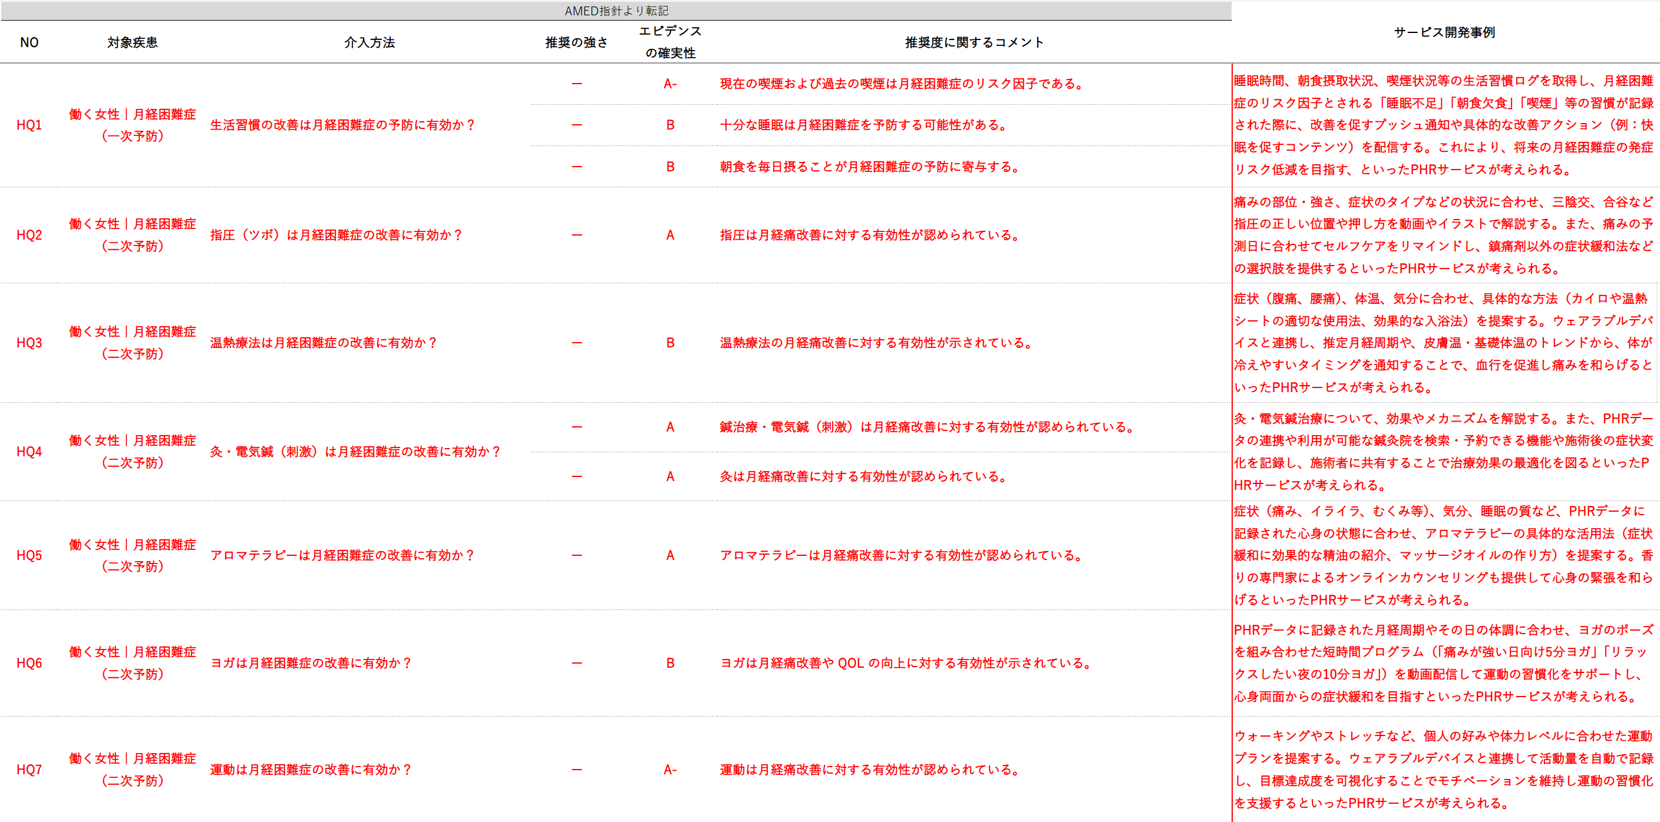

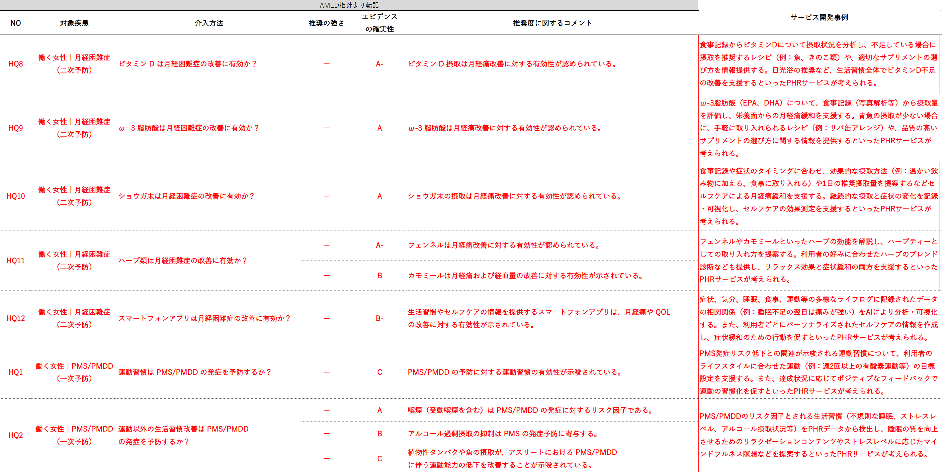

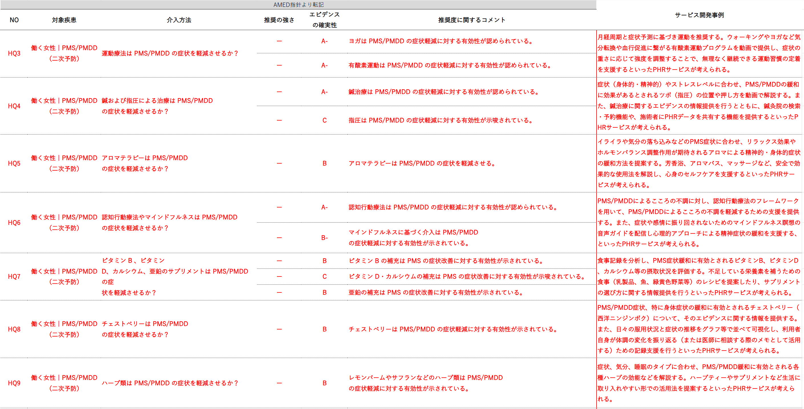

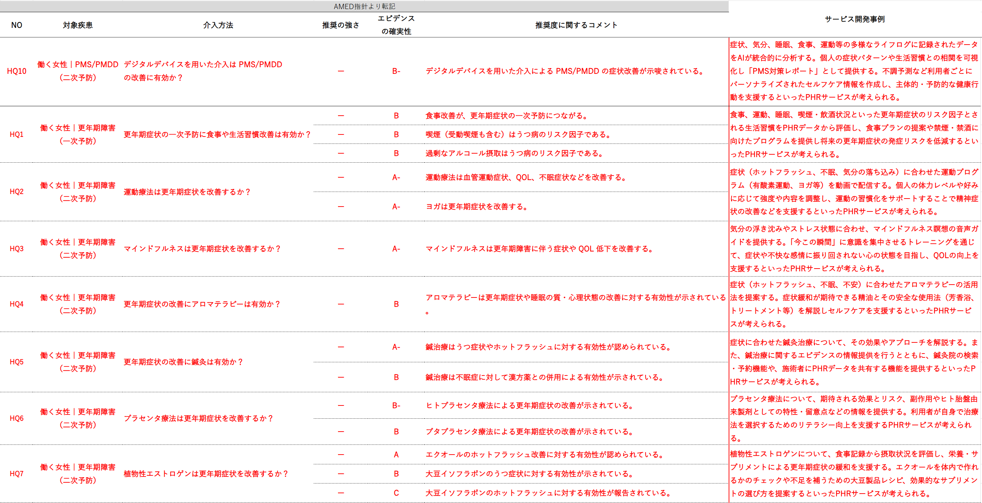

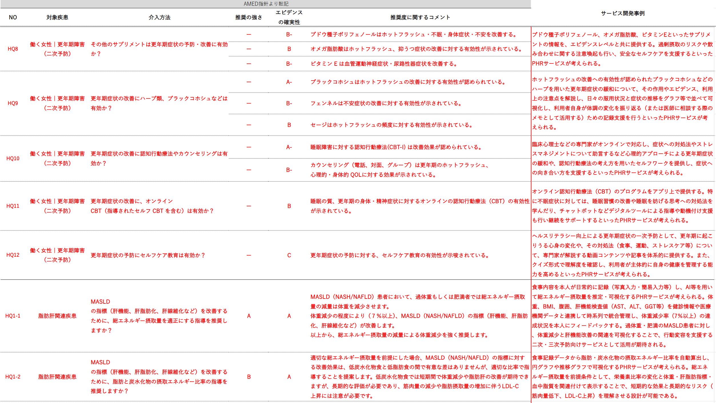

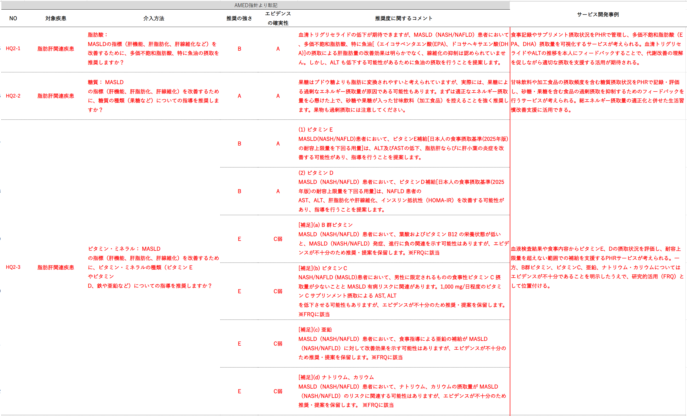
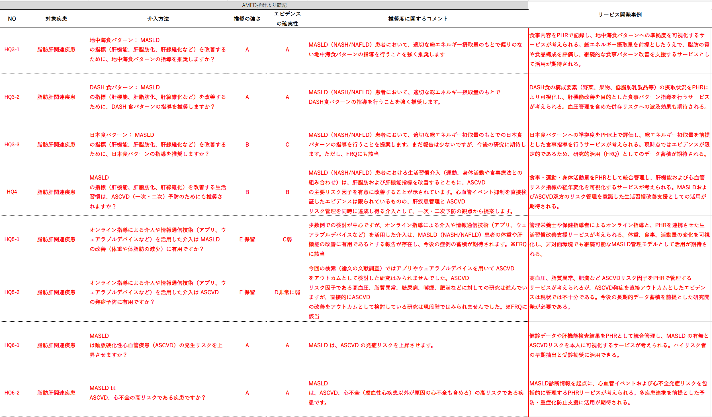

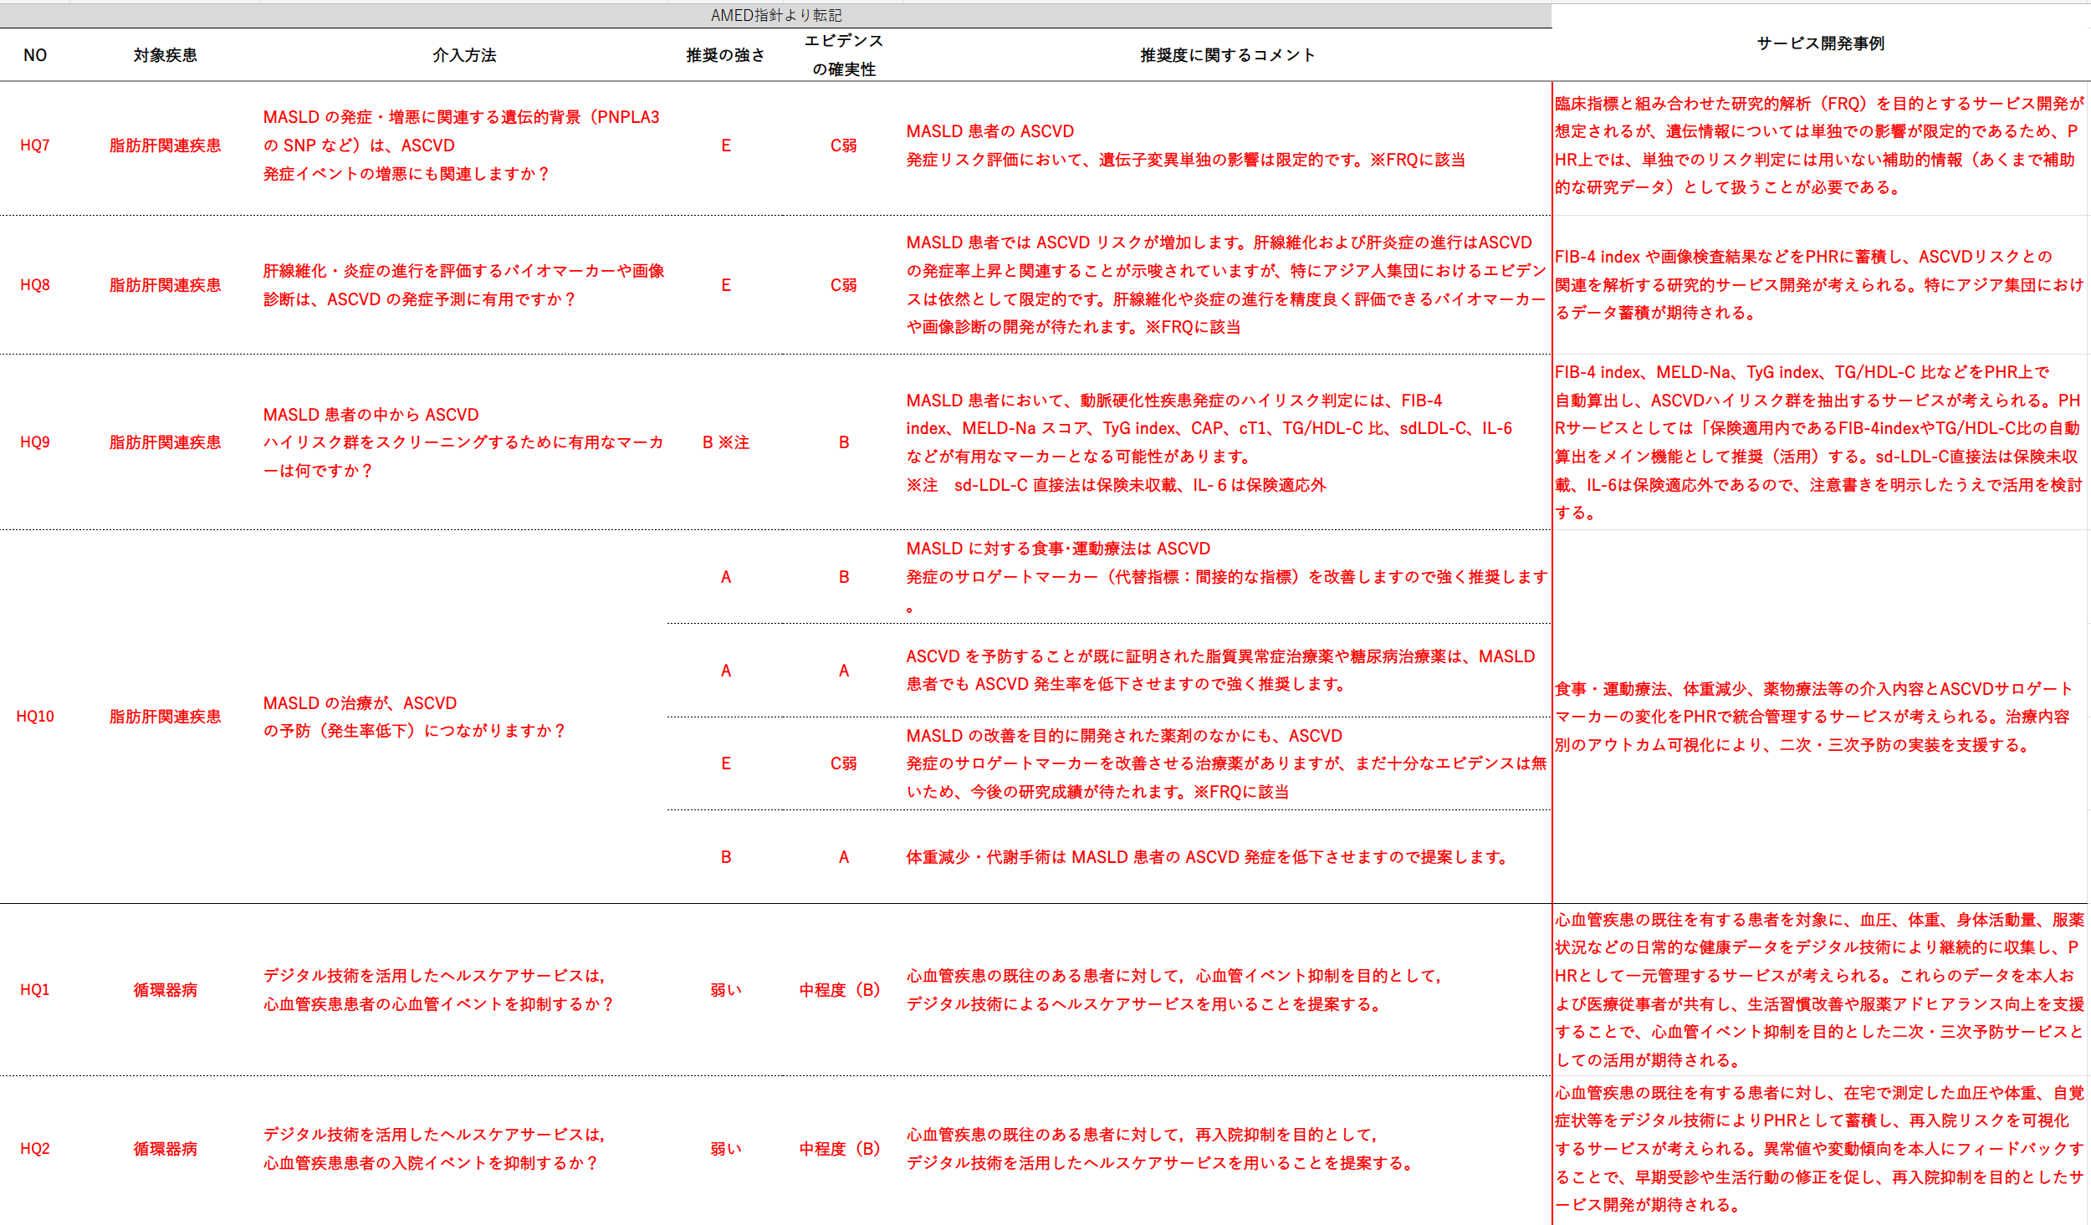

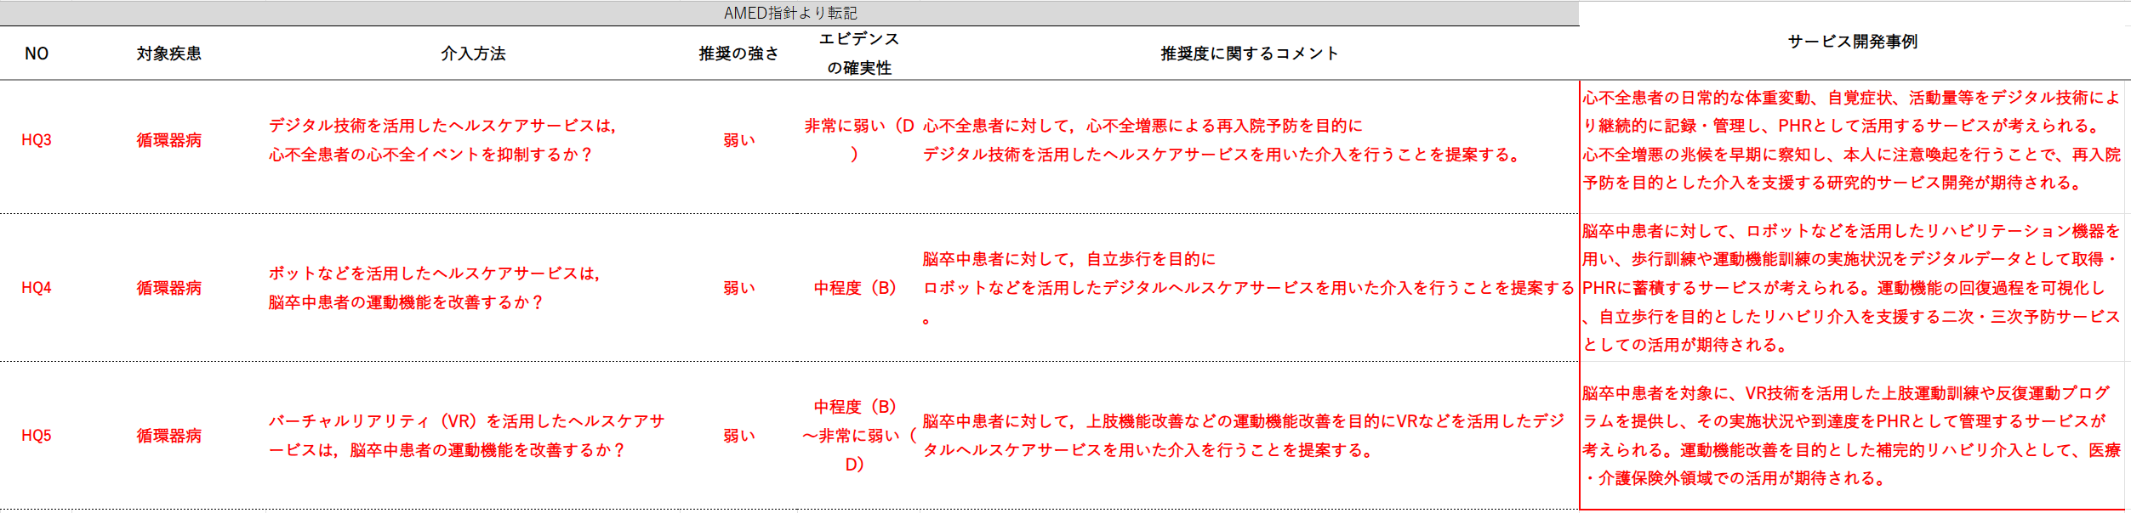

別添５： PHRサービスにおけるWEBサービス・アプリ内広告の考え方について

国民の健康増進への貢献が期待されるPHRサービス（WEBサービス・アプリ等）は、近年、その利活用が進んでいる。しかし、PHRサービスの普及には、利用者保護の観点から持続可能な事業モデルの構築が不可欠であり、収益化は重要な課題となっている。
本稿では、PHRサービスにおけるWEBサービス・アプリ内広告の考え方について、その位置付け、スキーム、品質管理における留意点などを整理し、PHRサービス提供者における適切な広告運用を促進することを目的とする。

1. PHRサービスにおけるWEBサービス・アプリ内広告の位置付け
ヘルスケア事業におけるPHRサービスは、収益化が難しいという課題を抱えている。PHRサービスを広く普及させるためにも、収益源の一つとしてWEBサービス・アプリ内広告は重要な役割を果たす。

しかし、PHRサービスは利用者の健康情報を取り扱うという特性上、広告掲載にあたっては、品質保証及び公序良俗の維持という観点から、慎重な対応が求められる。過度な広告露出や不適切な広告表示は、PHRサービス自体の信頼を損ない、結果としてサービス品質の低下、利用者の減少、ひいては業界全体の信用性欠如につながりかねない。

2. WEBサービス・アプリ内広告のスキーム
WEBサービス・アプリ内広告には、大きく分けて以下の2つのスキームが存在する。

- 非保証型広告: あらかじめ設定された広告枠の空き状況に応じて、広告配信事業者を通じて複数の広告主の広告を配信する方式。アドネットワークなどが代表例として挙げられる。広告収入の最大化を図りやすい一方、広告内容の管理には注意が必要である。
- 保証型広告: 広告主から直接、あるいは代理店経由で注文された広告を掲載する方式。純広告などが代表例として挙げられる。広告枠の販売によって収益を得るものであり、広告内容を事前に精査できるため、品質管理の面で優位性が高い点が特徴である。

これらの広告モデルを正確に把握・理解し、PHRサービスの目的に合致したスキームを選択・活用することが重要である。

3. WEBサービス・アプリ内広告により収益化する上での留意点
PHRサービスの持続的な運営のため、WEBサービス・アプリ内広告による収益化は重要な要素となる。しかし、収益化を追求するあまり、利用者の利便性やサービス品質を損なうことのないよう、バランスの取れた広告運用が求められる。
収益化を図るにあたっては、以下の点に留意する必要がある。

- 適切な広告モデルの選択：PHRサービスの特性や利用者のニーズに合った広告モデルを選択する。
- 広告内容の精査：健康情報を取り扱うサービスとして、信頼性のある広告のみを掲載する。
- ユーザー体験への配慮：広告表示が利用者のWEBサービスやアプリの利用を妨げないよう、適切な表示頻度やデザインを検討する。
- 透明性の確保：広告であることを明示し、利用者が広告内容を理解しやすいようにする。

適切なWEBサービス・アプリ内広告の導入は、PHRサービスの収益化を促進し、サービスの継続的な発展に繋がるという面もある。

4. WEBサービス・アプリ内広告の品質管理における留意点
インターネット広告は、WEBサービス・アプリの運営者がその内容をある程度制御できる。特にPHRサービスでは、扱う情報の性質上、厳重な品質管理が求められる。ここでは、代表的な広告形態であるアドネットワークと純広告における留意点を説明する。

(1) アドネットワーク（非保証型広告）における留意点
アドネットワークを利用する場合は、配信される広告のジャンルや内容を適切に管理する必要がある。具体的には、以下の対応が考えられる。

- 特定のジャンルに広告配信を限定する。
- PHRサービスには不適切な広告を特定し、それが非表示となるよう設定する。
- 定期的なチェック体制を構築し、不適切な広告が表示されていないか確認する。

(2) 純広告（保証型広告）における留意点
純広告においても、広告内容の根拠を常に確認することが重要である。具体的には、以下の対応が考えられる。

- 専門家による事前チェック体制を構築する。
- ライフサイエンス分野に特化したチェックフローを整備・運用する。

上記に加え、景品表示法や薬機法などの関連法令、及び利用する広告プラットフォームの独自ポリシーを遵守するのは当然のこととして、一般社団法人 日本インタラクティブ広告協会（JIAA）が公表している「インターネット広告倫理綱領及び掲載基準ガイドライン」（ https://www.jiaa.org/katudo/gdl/keisaikijun/ ）も参考になる。

追記
PHRサービスにおけるWEBサービス・アプリ内広告は、サービスの持続的な発展と利用者の利便性向上に寄与する。ただし、広告プラットフォームとの適切な連携により、利用者にとって信頼性の高いサービスを目指していくことが重要である。広告内容を適切に管理し、PHRサービス提供者、広告主、利用者の三者が協力関係を築くことで、質の高いPHRサービスの提供及び収益性の向上が担保され、ひいては事業継続による利用者保護が期待される。

電子化された医療情報を取り扱う医療情報システムに関連する厚生労働省・経済産業省・総務省の3省による以下に示す2つのガイドラインを指す。 ・厚生労働省「医療情報システムの安全管理に関するガイドライン 」 ・総務省・経済産業省「医療情報を取り扱う情報システム・サービスの提供事業者における安全管理ガイドライン」 なお「医療情報を取り扱う情報システム・サービスの提供事業者における安全管理ガイドライン」（総務省・経済産業省）では「患者等の指示に基づいて医療機関等から医療情報を受領する事業者」も対象事業者としており、このようなPHRサービス事業者は３省２ガイドラインの対象事業者となる。
医療に関する患者情報（個人識別情報）を含む情報を扱うシステムを指す。
マイナポータルAPI等を活用して入手可能な自身の健康診断等の個人情報保護法上の要配慮個人情報である乳幼児健診、特定健診、薬剤情報等、及び予防接種歴が含まれる。
個人情報を含む情報の集合物であって、次に掲げるもの（利用方法からみて個人の権利利益を害するおそれが少ないものとして政令で定めるものを除く。）をいう（個人情報保護法16条1項）。 一 特定の個人情報を電子計算機を用いて検索することができるように体系的に構成したもの 二 前号に掲げるもののほか、特定の個人情報を容易に検索することができるように体系的に構成したものとして政令で定めるもの
個人関連情報を含む情報の集合物であって、特定の個人関連情報を電子計算機を用いて検索することができるように体系的に構成したものその他特定の個人関連情報を容易に検索することができるように体系的に構成したものとして政令で定めるものをいう（個人情報保護法16条7項）。
なお、第三者提供について、同意が不要な場合が同法27条1項各号に列挙されており、また第三者提供に該当しない場合が同5項各号に列挙されている。詳細は下記(6) 他の事業者・第三者へのデータ提供を参照。法律上有効な同意として認められる程度の明確性があった場合でも、本人の正しい理解が得られないことでレピュテーションリスクを抱えることがあることに留意すること。不安な場合は、第三者等にレビューを受けることが望ましい。
「オプトアウト」方式とは、個人情報を第三者提供するに当たって、その個人情報を持つ本人が反対をしない限り、個人情報の第三者提供に同意したものとみなし、第三者提供を認めること。
「個人情報取扱事業者が、開示、内容の訂正、追加又は削除、利用の停止、消去及び第三者への提供の停止を行うことのできる権限を有する個人データであって、その存否が明らかになることにより公益その他の利益が害されるものとして政令で定めるもの以外のもの」を意味する（個人情報保護法16条4項）。
FIDO Allianceが定めた新しい認証方式。スマートフォン等のローカル環境での本人認証と、公開鍵認証方式のオンライン認証を並行して行う方法。
公的個人認証サービス（Japanese Public Key Infrastructure）の略。マイナンバーカードのICチップに記録された「署名用電子証明書」や「利用者証明用電子証明書」を利用した本人認証手段。
PHRサービス事業者が個人情報取扱事業者に該当しない場合としては、PHRサービス事業者が個人を識別できる情報を取得せずに、利用者の端末から送信される利用者ID等に紐づく形でのPHRの管理等のみを行う場合などが考えられる。
個人データが外部に流出することをいう（通則GL3-5-1-2）。
個人データの内容が失われることをいい、その内容と同じデータが他に保管されている場合や、個人情報取扱事業者が合理的な理由により個人データを削除する場合は、滅失に該当しない。（通則GL3-5-1-3）。
個人データの内容が意図しない形で変更されることや、内容を保ちつつも利用不能な状態となることをいう（通則GL3-5-1-4）。
クラウドサービス事業者がクラウドサービスのセキュリティに対する責任を負い、クラウドサービスの利用者はクラウドサービス内におけるセキュリティに対する責任を負う、といったクラウドサービスのセキュリティにおける基本的な考え方。
個人情報保護法及び総務省・経済産業省「医療情報を取り扱う情報システム・サービスの提供者における安全管理ガイドライン第1.1版」等、関連する法令・ガイドライン等を参照の上で適法に対応すること。
リコメンドについて「医療・健康分野における行動変容を促す医療機器プログラムに関する開発ガイドライン２０２３（手引き）」https://www.meti.go.jp/policy/mono_info_service/healthcare/report_iryou_fukushi.html が参考となる。
なお、患者等の指示に基づいて医療機関等から医療情報を受領する提供事業者は「医療情報を取り扱う情報システム・サービスの提供事業者における安全管理ガイドライン」（総務省・経済産業省）の対象となることに留意されたい。
安全性担保に関してはV.1.（４） PHRサービスにおける個人情報の保護・情報セキュリティも参照されたい。
Product Security Incident Response Teamの略。自社で開発・提供したIoT機器/サービスのセキュリティ対策を担い、社内外の関係者との連携、脆弱性関連情報の収集、インシデント発生時の対応などを行う。
https://healthcare-service.amed.go.jp/ （E-LIFEヘルスケアナビ）
本章の「１. 広告その他の表示上の考え方」及び「２. 景品表示法における表示の科学的根拠に関する事項」の内容は、 ヘルスケアIoTコンソーシアム （現 ヘルスケアAIoTコンソーシアム）にて、令和3年12月に公表された「ヘルスケアアプリケーションの表示に関するガイドライン」の内容を基に作成されたものです。同ガイドラインの詳細については、以下のウェブサイトをご覧ください。 https://healthcareiotcons.com/news022/
なお、医療機器等の効能、効果又は性能について、医師その他の者がこれを保証したものと誤解されるおそれがある記事を広告し、記述し、又は流布することは禁止されている（薬機法66条2項）。
なお、医療機器の品質、効能効果、安全性その他について、他社の製品を誹謗するような広告を行ってはならないものとされている（医薬品等適正広告基準（薬生発0929第4号平成29年9月29日）第4、9）。
運営主体として行う業務としては、例えば、利用者に対する一義的な問い合わせ窓口がある。
FRQ：Future Research Question
HQ：Healthcare Question
2026年6月30日時点の各指針から転記。

